
МИНОБРНАУКИ РОССИИ
Федеральное государственное бюджетное образовательное учреждение
высшего образования
«МИРЭА − Российский технологический университет»
РТУ МИРЭА

Практическое занятие № 8
по дисциплине «Программирование корпоративных сетей»

Тема работы: Расширенная Desktop-автоматизация. Работа с таблицами, динамическими состояниями и модальными окнами.
Вариант: 32

Выполнил: |  | студент группы  ЭФБО-03-23 |  |  |  | Черников А.М.
 |  | (группа) |  | (подпись) |  | (Фамилия И.О.)
Принял: |  | доц. |  |  |  | Ящун Т.В.
 |  | (должность) |  | (подпись) |  | (Фамилия И.О.)

Москва
2026

ТЕОРЕТИЧЕСКАЯ ЧАСТЬ
В первой практической работе мы освоили базовые операции: открытие при-ложений, клики, ввод текста, чтение значений. Это фундамент, на котором стро-ятся любые RPA-решения. Однако реальные бизнес-задачи редко ограничиваются простыми линейными сценариями.
В современных RPA-проектах робот сталкивается с более сложными вызова-
ми:
- Табличные данные — извлечение информации из отчётов, прайс-листов, ре-естров
- Динамические интерфейсы — элементы, которые появляются, исчезают и меняют состояние

- Модальные окна — неожиданные диалоги, блокирующие выполнение
- Нештатные ситуации — ошибки, сбои, исключения, требующие интеллекту-альной обработки
Эти вызовы и составляют содержание нашей второй практической работы. Мы переходим от уровня «базового пользователя» к уровню «профессионального разработчика», способного создавать надёжные, отказоустойчивые и масштаби-руемые RPA-решения.
Мы изучим архитектуру сложных RPA-решений — научимся проектировать модульных, масштабируемых роботов, которые легко поддерживать и развивать. Разберём жизненный цикл Desktop-элементов в динамическом интерфейсе: пой-мём, как элементы появляются, изменяются и исчезают, и научимся создавать устойчивые селекторы даже для самых нестабильных интерфейсов. Освоим обра-ботку модальных окон — научимся обнаруживать диалоги, определять их тип и принимать правильные решения (OK, Cancel, Yes, No) без потери управления. По-грузимся в обработку исключительных ситуаций — создадим отказоустойчивые сценарии с механизмами повторных попыток, логированием и корректным за-вершением. И наконец, детально разберём продвинутые блоки Puzzle RPA: работу с таблицами («Получить табличные данные», множественный поиск), точное по-зиционирование (клики со смещением, по координатам, drag-and-drop), управле-ние прокруткой и фокусом, а также автоматизацию Java-приложений.
В результате вы будете не просто использовать базовые блоки Desktop-автоматизации, а осознанно проектировать сложные RPA-решения, способные:
- Обрабатывать табличные данные любой сложности
- Адаптироваться к динамически меняющемуся интерфейсу
- Корректно реагировать на модальные окна
- Восстанавливаться после сбоев
- Взаимодействовать с приложениями на разных технологиях (включая Java) Вы перейдёте от уровня «базового пользователя» к уровню «профессиональ-
ного разработчика», способного создавать надёжные, масштабируемые и отказо-устойчивые RPA-решения для любых десктопных задач.

Архитектура сложных RPA-решений для Desctop
Когда мы только начинали, наши сценарии были линейными: открыл прило-жение → кликнул → ввёл текст → сохранил. Это работало для маленьких задач. Но в реальном бизнесе роботы обрабатывают тысячи операций, работают с раз-ными системами, сталкиваются с ошибками, и линейный подход превращается в кошмар поддержки.
Плохая архитектура – это когда:
- Чтобы понять логику, нужно пролистывать 500 блоков
- Исправление одной ошибки ломает три других сценария
- Нельзя переиспользовать уже написанный код
- Робот падает при любом неожиданном повороте

Хорошая архитектура – это когда:
- Сценарий читается как оглавление книги
- Каждый компонент можно заменить, не трогая остальные
- Общие функции написаны один раз и используются везде
- Робот устойчив к сбоям и понятно сообщает о проблемах Разберём переход от линейных сценариев к модульным.
Линейный подход – это когда все действия выстроены в одну длинную це-почку. Сто блоков идут один за другим, и каждый следующий зависит от преды-дущего. Такой сценарий легко написать, но очень трудно поддерживать. Любое изменение требует вмешательства в самую середину этой цепочки, что часто ло-мает всё вокруг.
Модульный подход предлагает совершенно иную философию. Вместо одно-го длинного сценария мы создаём несколько небольших, независимых модулей, каждый из которых отвечает за свою конкретную задачу. Один модуль отвечает за авторизацию, другой – за загрузку данных, третий – за формирование отчётов. А главный сценарий только управляет ими, как дирижёр оркестром: вызывает нуж-ные модули в правильной последовательности и передаёт данные между ними.
Что нам даёт модульность:
- Модуль авторизации, написанный один раз, можно использовать во всех сце-нариях, где нужен вход в систему
- Каждый модуль можно проверить отдельно, не запуская всего робота
- Если меняется логика входа, правим только модуль авторизации, остальные сценарии не страдают
- Главный сценарий читается как инструкция: что делаем, но не как именно Профессиональные RPA-решения строятся по принципу разделения ответ-
ственности. Каждый уровень занимается только своими задачами и не лезет в чу-жие.
- Уровень оркестрации – это главный управляющий сценарий. Он не знает, как именно авторизоваться в программе или как сохранить документ. Он знает только что нужно сделать и в каком порядке. Оркестратор похож на дирижё-ра: он не играет на инструментах, но именно он создаёт музыку, управляя музыкантами. Он вызывает модули, передаёт им данные, получает результа-ты и решает, что делать дальше.
- Уровень бизнес-логики – это мозг робота. Здесь принимаются все решения, выполняются расчёты, проверяются условия. Именно на этом уровне живут все «если» и «иначе». Бизнес-логика не знает, как выглядит окно программы и где там кнопка «Сохранить». Она работает только с данными: проверяет, корректна ли сумма счёта, не просрочена ли дата, достаточно ли у клиента средств. Если данные валидны, бизнес-логика говорит: «Всё хорошо, можно сохранять». Если нет – «Ошибка, нужна проверка оператором».
- Уровень взаимодействия с интерфейсом – это руки и глаза робота. Здесь вы-полняются все базовые операции: открытие приложений, клики, ввод текста,

чтение значений с экрана. Этот уровень не принимает решений – он только исполняет команды. Ему сказали «введи сумму 1000 рублей в поле Сумма» – он вводит. Сказали «нажми кнопку Сохранить» – нажимает. Он не проверяет, правильная ли это сумма и нужно ли вообще сохранять. Это уровень чистого исполнителя.
- Уровень обработки ошибок – это система безопасности робота. Он следит за тем, чтобы при первой же проблеме робот не разбился, а попытался испра-вить ситуацию или хотя бы корректно завершился, сохранив все промежу-точные результаты. Этот уровень перехватывает исключения, логирует ошибки с полным контекстом, пробует повторить неудачные действия и, ес-ли ничего не помогает, зовёт на помощь человека.
Один из главных принципов хорошей архитектуры – не повторяйся. Если вы написали один и тот же код дважды, значит, что-то пошло не так.
В Puzzle RPA есть прекрасный инструмент для повторного использования – Мастер UI. С его помощью можно сохранять элементы интерфейса в библиотеку. Один раз настроили селектор для кнопки «Сохранить» в 1С, дали ей осмысленное имя, и теперь можете использовать эту кнопку в любом сценарии. Более того, ес-ли в следующей версии 1С разработчики изменят идентификатор этой кнопки, вам не нужно править все сценарии – достаточно исправить элемент в одном ме-сте.
То же самое с модулями. Модуль авторизации, написанный для одного про-екта, можно с минимальными доработками использовать в другом. Модуль вы-грузки отчёта в Excel пригодится в десятках разных роботов. Создавая каждый модуль, думайте о нём как о кирпичике, который будет использоваться снова и снова.
Важный приём – параметризация. Хороший модуль не должен содержать жёстко зашитых данных. Он должен принимать всё необходимое через парамет-ры. Модуль создания документа не должен знать, что сумма сегодня равна 1000 рублей. Ему передают сумму как параметр, и он работает с тем, что получил. Та-кой модуль можно использовать для создания любых документов с любыми сум-мами.
Рассмотрим с Вами момент масштабирования робота. Когда робот обрабаты-вает десять записей, всё работает идеально. Когда записей становится десять ты-сяч, начинаются проблемы. Масштабирование – это умение работать с большими объёмами данных без потери производительности и надёжности.
Пакетная обработка – первый друг масштабирования. Вместо того чтобы пы-таться обработать десять тысяч записей за один присест, разбиваем их на пакеты по сто или двести. Обработали пакет – сохранили промежуточный результат, дали системе небольшую передышку, обработали следующий. Это не только снижает нагрузку на приложение, но и позволяет в случае сбоя продолжить с того места, где остановились, а не начинать всё заново.
Контроль ресурсов – важный аспект длительной работы. Приложения, с ко-торыми работает робот, нужно закрывать, когда они больше не нужны. Большие

переменные, хранящие тысячи записей, нужно очищать, когда данные уже обра-ботаны и сохранены. Иначе через несколько часов работы робот начнёт потреб-лять гигабайты памяти и либо упадёт сам, либо положит всю систему.
Подведём итоги: хорошая архитектура – это как хороший фундамент, её не видно, но на ней держится всё здание. Потратив время на проектирование сейчас, вы сэкономите дни и недели поддержки в будущем.
В мире RPA, где роботы работают 24/7 и обрабатывают миллионы операций, архитектура становится не просто вопросом удобства, а вопросом выживания проекта. Плохо спроектированный робот развалится при первой же нагрузке. Хо-рошо спроектированный будет работать годами, радуя заказчиков стабильностью и лёгкостью изменений.
И помните: архитектура – это не про то, как красиво разложить блоки. Это про то, как сделать так, чтобы робот решал бизнес-задачи сегодня, завтра и через год, не требуя постоянных вливаний на поддержку и доработку.

Жизненный цикл Desktop-элемента в динамическом интерфейсе
Каждый элемент интерфейса проходит через определённые стадии существо-вания. Их понимание помогает роботу выбрать правильную стратегию взаимо-действия.
Стадия 1. Рождение (появление в иерархии)
Элемент появляется в дереве элементов приложения. Это происходит, когда:
- Открывается новое окно
- Раскрывается вкладка или раздел
- Динамически подгружается содержимое
На этой стадии элемент уже существует, но он ещё не готов к работе. Это как новорождённый ребёнок – он уже есть, но говорить и ходить пока не умеет. Эле-мент может быть невидимым, иметь нулевые размеры, не реагировать на дей-ствия.
Как робот может это обнаружить: элемент уже находится по своему селекто-ру, но его свойства состояния (видимость, активность) ещё не соответствуют ра-бочему режиму.
Стадия 2. Инициализация (загрузка данных)
Элемент заполняется данными, настраивается, приобретает окончательный вид. В зависимости от сложности приложения, инициализация может занимать от миллисекунд до нескольких секунд.
Признаки инициализации:
- Элемент может мигать, менять цвет
- На нём может отображаться индикатор загрузки
- Текст может появляться постепенно
- Размеры могут изменяться
Коварство этой стадии: элемент формально существует, его можно найти, но данные внутри него ещё не те, которые ожидает робот. Например, таблица уже отобразилась, но строки в неё ещё загружаются.

Стадия 3. Готовность к взаимодействию
Элемент полностью загружен, видим на экране, доступен для действий. Это состояние, в котором робот может с ним работать.
Признаки готовности:
- IsEnabled = True (доступен)
- Элемент видим на экране
- Содержит актуальные данные
- Реагирует на действия
Золотое правило: Никогда не предполагайте, что элемент готов. Всегда про-веряйте его состояние перед взаимодействием.
Стадия 4. Изменение состояния
В процессе работы элемент может многократно менять своё состояние. Это нормально и ожидаемо.
Виды изменений:
- Фокус – элемент получает или теряет фокус ввода
- Значение – меняется текст, число, состояние чекбокса
- Доступность – элемент становится недоступным, а потом снова доступным
- Видимость – элемент может временно скрываться и появляться
- Положение – при изменении размеров окна элементы могут перемещаться Важно понимать: изменение состояния – это не ошибка, а нормальное пове-
дение интерфейса. Робот должен быть к этому готов.
Стадия 5. Трансформация
- Элемент изменяет свои фундаментальные характеристики:
- Меняется тип элемента (редко, но бывает)
- Полностью перестраиваются дочерние элементы
- Изменяются идентификационные свойства (например, Name)
Трансформация часто происходит при обновлении данных. Например, таб-лица может полностью перерисоваться с новыми строками. Формально это тот же элемент, но фактически – уже другой.
Опасность: селекторы, которые полагались на внутреннюю структуру, могут перестать работать после трансформации.
Стадия 6. Исчезновение
Элемент удаляется из интерфейса. Причины:
- Закрытие окна
- Переход на другую вкладку
- Обновление содержимого
- Скрытие по условию
После исчезновения любые попытки взаимодействия с элементом приведут к ошибке «Элемент не найден». Это нормальная ситуация, которую нужно обраба-тывать.

Практические приёмы для работы с динамическими интерфейсами:
Приём 1. Путь через стабильных родителей
Если сам элемент динамический, найдите его стабильного родителя и строй-те путь от него.
Плохо: искать непосредственно кнопку с названием «Удалить запись
№12345».
Хорошо: найти панель действий (она стабильна), а внутри неё искать кнопку по её типу и позиции.
Приём 2. Комбинация свойств
Используйте несколько свойств для уникальной идентификации. Одно свой-ство может быть ненадёжным, но их комбинация часто даёт нужную уникаль-ность.
Приём 3. Поиск по индексу в коллекции
Для элементов в списках и таблицах используйте поиск по индексу.
Как работает: находите все элементы определённого типа в контейнере, за-тем берёте нужный по порядковому номеру.
Плюсы: не зависит от названий и идентификаторов.
Минусы: если порядок изменится, робот возьмёт не тот элемент. Приём 4. Обработка динамических списков
Для списков, которые подгружаются при прокрутке, используйте алгоритм:
- Получить текущее количество элементов
- Прокрутить список
- Подождать
- Снова получить количество
- Если количество выросло – появились новые элементы, можно продолжать
- Если количество не меняется несколько раз подряд – достигнут конец списка
Приём 5. Умные таймауты
Не используйте одинаковые таймауты для всех операций. Для быстрых дей-ствий ставьте маленькие таймауты (1-2 секунды), для длительных – большие (30-60 секунд). И всегда имейте запас на случай, если система тормозит.
Подведём итоги философии работы с динамическим интерфейсом. Работа с динамическим интерфейсом требует особого мышления. Это не механика («нажать кнопку»), а биология («взаимодействовать с живым организмом»).
Главные принципы:
- Никогда не предполагайте – всегда проверяйте. Элемент может не быть гото-вым, даже если он виден.
- Ожидание – не слабость, а мудрость. Лучше подождать лишнюю секунду, чем упасть с ошибкой и начинать всё заново.
- Ищите стабильное в нестабильном. Даже в самом динамичном интерфейсе есть точки опоры – стабильные контейнеры, неизменные свойства, предска-зуемые паттерны поведения.

- Проектируйте на вырост. Ваши селекторы должны пережить хотя бы пару обновлений приложения без полной переделки.
- Будьте готовы к неожиданностям. Интерфейс может повести себя не так, как вчера. Робот должен это пережить.
Понимание жизненного цикла элемента превращает робота из слепого ис-полнителя в адаптивного агента, способного работать в реальных, постоянно ме-няющихся условиях. А это именно то, что требуется в промышленной автомати-зации.

Модальные окна: природа, типы и стратегии обработки
Опасность модальных окон
Модальное окно – это элемент интерфейса, который блокирует взаимодей-ствие пользователя (и робота) со всеми остальными окнами приложения до тех пор, пока оно не будет закрыто. Оно требует обязательного действия: подтвер-ждения, отмены, ввода данных или просто нажатия кнопки «ОК».
Для робота модальное окно – это как внезапное препятствие на дороге. Робот ехал по своему маршруту, и вдруг – стена. Дальше ехать нельзя, нужно разо-браться с препятствием и только потом продолжать путь.
Почему модальные окна так опасны для автоматизации:
- Они появляются неожиданно, в самый неподходящий момент
- Блокируют доступ к основному окну, с которым работает робот
- Могут быть разных типов, требующих разных решений
- Если их не обработать, робот «зависает» или падает с ошибкой
- Часто имеют таймауты – если не ответить вовремя, окно закрывается с неже-лательным результатом
С технической точки зрения модальное окно – это отдельное окно (или диа-лог), которое:
- Создаётся поверх основного окна
- Захватывает фокус ввода
- Блокирует передачу сообщений основному окну
- Обычно имеет свой набор элементов управления (кнопки, поля, надписи)
- Закрывается только после явного действия пользователя
В терминах UI Automation модальное окно – это отдельный элемент с ControlType = WindowControl, но с особым свойством: IsDialog = True. Оно нахо-дится на верхнем уровне иерархии, но при этом блокирует доступ к нижележа-щим окнам.
Модальные окна – это способ приложения привлечь внимание пользователя к важному событию. Разработчики приложений используют их, чтобы:
- Запросить подтверждение опасного действия
- Сообщить об ошибке
- Предупредить о последствиях
- Запросить дополнительные данные
- Убедиться, что пользователь увидел важную информацию

Для человека модальное окно – это нормально. Он видит его, обрабатывает и идёт дальше. Для робота это нарушение запланированного сценария, которое тре-бует отдельной логики обработки.
Рассмотрим, как модальные окна влияют на робота. Чтобы понять опасность модальных окон, нужно представить, что происходит с роботом, когда они появ-ляются.
Сценарий без обработки модального окна:
- Робот выполняет действие – кликает по кнопке «Удалить запись»
- Приложение показывает модальное окно «Вы уверены?» и блокирует основ-ное окно
- Робот пытается продолжить работу – например, хочет кликнуть по кнопке
«Сохранить» в основном окне
- Основное окно заблокировано, клик не проходит
- Робот ждёт какое-то время (таймаут), но окно не отвечает
- Робот падает с ошибкой «Элемент не найден» или «Таймаут ожидания»
- Модальное окно так и висит, заблокировав приложение Что должно происходить на самом деле:
- Робот выполняет действие – кликает по кнопке «Удалить запись»
- Робот переключается в режим ожидания модального окна
- Обнаруживает появление окна подтверждения
- Анализирует окно: читает заголовок, текст сообщения, определяет доступные кнопки
- Принимает решение: например, нажать «Да»
- Выполняет клик по нужной кнопке
- Дожидается закрытия модального окна
- Возвращается к основному сценарию
Стратегии обработки модальных окон
Стратегия 1. Упреждающая обработка
Мы заранее знаем, что после определённого действия появится модальное окно, и сразу после действия переключаемся на его ожидание и обработку.
Когда применять: для предсказуемых сценариев, где точно известно, что по-явится модальное окно определённого типа.
Алгоритм:
- Выполнить действие, которое вызывает модальное окно
- Сразу переключиться на ожидание появления модального окна
- Обработать окно
- Продолжить основной сценарий
Плюсы: надёжно, предсказуемо, легко реализовать. Минусы: работает только для известных заранее окон.

Стратегия 2. Реактивная обработка (фоновый мониторинг)
Робот постоянно, в фоновом режиме, проверяет, не появилось ли модальное окно. Это особенно важно, когда окно может возникнуть в любой момент, не свя-занный с конкретным действием робота.
Когда применять: для непредсказуемых окон (ошибки соединения, преду-преждения системы, сообщения от других процессов).
Алгоритм:
- В ключевых точках сценария (перед важными действиями) проверять нали-чие модальных окон
- Если окно есть – приостановить основной сценарий и обработать окно
- После обработки продолжить с того же места Плюсы: защита от неожиданных окон.
Минусы: постоянные проверки создают небольшую нагрузку. Стратегия 3. Циклическая обработка с таймаутом
Робот в цикле проверяет наличие модального окна в течение определённого времени. Если окно появляется – обрабатывает. Если не появляется за отведённое время – считает, что его не было, и продолжает работу.
Когда применять: когда точно известно, что окно может появиться, но неиз-вестно, через сколько секунд.
Алгоритм:
- Засечь время начала ожидания
- Пока время ожидания не истекло: Проверить наличие модального окна
- Если есть – обработать и выйти из цикла
- Если нет – подождать 0.5-1 секунду
- Продолжить основной сценарий
Плюсы: гибкость, не пропустит окно, если оно появится с задержкой. Минусы: может долго ждать, если окно так и не появилось.
Стратегия 4. Обработка цепочек модальных окон
Иногда одно модальное окно порождает другое. Например, после нажатия
«Да» может появиться следующее окно с предупреждением.
Когда применять: для многоступенчатых диалогов, мастеров, сложных под-тверждений.
Алгоритм:
- Обработать первое модальное окно
- Сразу после его закрытия переключиться на ожидание следующего
- Повторять, пока есть окна
- Вернуться к основному сценарию Плюсы: полнота обработки.
Минусы: сложность, нужно точно знать последовательность.
Заключение: модальные окна как часть жизни робота. Модальные окна – не враги, а просто особенность интерфейса, с которой нужно научиться работать.

Хороший робот не пытается их игнорировать или надеяться, что они не появятся. Он готов к ним, знает их в лицо и умеет с ними обращаться.
Главные принципы работы с модальными окнами:
- Предсказуемость – знайте, какие окна могут появиться и после каких дей-ствий
- Наблюдательность – всегда следите за появлением новых окон
- Анализ – читайте текст окон, не полагайтесь только на заголовки
- Решительность – принимайте чёткие решения и выполняйте их
- Восстановление – после обработки возвращайтесь к основному сценарию Робот, который умеет работать с модальными окнами, становится по-
настоящему промышленным. Он не упадёт от неожиданного предупреждения, не зависнет на диалоге подтверждения, не пропустит важное сообщение об ошибке. А это именно то, что требуется от профессионального RPA-решения.

Обработка исключительных ситуаций в сложных сценариях
Исключительные ситуации
Исключительная ситуация (исключение, ошибка, сбой) – это любое отклоне-ние от нормального хода выполнения сценария, которое робот не предусмотрел в своей основной логике.
Важно понять главное: исключения – это не признак плохого кода, а признак реальной жизни. Хороший робот отличается от плохого не отсутствием ошибок, а умением их обрабатывать.
Плохой робот при первой же проблеме падает и оставляет после себя хаос. Хороший робот замечает проблему, пытается её исправить, логирует детали и, ес-ли ничего не помогает, корректно завершается, сохраняя всё, что можно было со-хранить.
Чтобы научиться обрабатывать исключения, нужно понимать, откуда они бе-рутся. Источники проблем можно разделить на несколько категорий.
Внешние источники (не зависят от робота) Проблемы с приложением:
- Приложение зависло или не отвечает
- Приложение вылетело (упало)
- Приложение работает медленнее обычного
- Изменился интерфейс (новая версия, обновление)
- Появилось неожиданное модальное окно Проблемы с окружением:
- Пропало сетевое соединение
- Отключили питание
- Закончилось место на диске
- Сработала антивирусная защита
- Другой пользователь вмешался в работу Проблемы с данными:
- Входные данные в неверном формате

- Пустые файлы
- Отсутствие обязательных полей
- Несоответствие типов данных
- Недопустимые значения (отрицательные суммы, даты из будущего)
- Внутренние источники (ошибки в сценарии) Ошибки проектирования:
- Неверно выбран селектор элемента
- Недостаточные таймауты
- Отсутствие проверок существования
- Игнорирование возможности модальных окон Ошибки реализации:
- Неправильная последовательность действий
- Потеря контекста (не то окно активно)
- Ошибки в логике ветвления
- Некорректная обработка типов данных
Пять уровней защиты
Философия обработки ошибок: пять уровней защиты
Хорошая стратегия обработки исключений строится как многоуровневая си-стема защиты. Если не сработал один уровень, подключается следующий.
Уровень 1. Предотвращение
Лучшая ошибка – та, которой не случилось. На этом уровне мы делаем всё, чтобы исключительные ситуации не возникали.
Что делаем:
- Тщательно проектируем селекторы
- Закладываем достаточные таймауты
- Проверяем существование элементов перед действием
- Валидируем входные данные
- Изучаем приложение на предмет "узких мест" Например:
Перед кликом по кнопке проверяем, что она существует, видима и активна. Если нет – ждём или ищем альтернативу, но не кликаем вслепую.
Уровень 2. Обнаружение
Если ошибка всё же возникла, нужно её заметить как можно раньше. Что делаем:
- Используем блоки с таймаутами
- Проверяем результаты действий
- Следим за появлением неожиданных окон
- Контролируем состояние приложения Например:
После ввода данных проверяем, что они действительно появились в поле. Если поле пустое – что-то пошло не так.

Уровень 3. Локальное восстановление
Пытаемся исправить ситуацию на месте, не прерывая основной сценарий. Что делаем:
- Повторяем действие
- Пробуем альтернативный способ
- Ждём и пробуем снова
- Адаптируемся к изменениям Например:
Элемент не нашёлся? Ждём секунду и пробуем ещё раз. Не помогло? Пробуем другой селектор.
Всё равно нет? Возможно, элемент в другом фрейме – ищем там.
Уровень 4. Логирование и контекст
Если восстановиться не удалось, фиксируем всё, что может помочь при раз-боре.
Что делаем:
- Записываем точное сообщение об ошибке
- Сохраняем скриншот экрана
- Фиксируем состояние приложения
- Запоминаем, на каком шаге произошёл сбой
- Сохраняем входные данные текущей операции Например:
Ошибка: Не найден элемент "Кнопка Сохранить"
Контекст: Шаг 42, запись №15, ИНН контрагента 7712345678 Скриншот: сохранён в logs\screenshots\2025-03-18_15-30-22.png
Логирование – это не просто запись "ошибка". Это искусство оставлять до-статочно информации, чтобы потом можно было восстановить картину произо-шедшего.
Обязательная информация:
- Время события (с точностью до секунды)
- Уровень важности (INFO, WARNING, ERROR, CRITICAL)
- Имя модуля или сценария
- Конкретное действие, которое выполнялось
- Текст ошибки (если есть) Контекстная информация:
- Номер обрабатываемой записи
- Входные данные текущей операции
- Состояние приложения (активное окно, видимые элементы)
- Путь к сохранённому скриншоту Техническая информация:
- Версия робота
- Имя компьютера
- Имя пользователя, под которым запущен робот

- Время работы с момента старта Пример хорошего лога
2025-03-18 15:30:22 | ERROR | Модуль обработки счетов | Шаг 42 | За-пись №15
Действие: клик по кнопке "Сохранить" Ошибка:элементненайден(таймаут10сек)
Контекст:активноеокно"1С:Предприятие–Документ№12345" Скриншот: logs\screenshots\2025-03-18_15-30-22.png Входные данные: ИНН=7712345678, Сумма=15000.00
Чего в логе быть не должно:
- Просто "Ошибка" без пояснений
- Только "Что-то пошло не так"
- Бессмысленных технических кодов без расшифровки
- Избыточной информации, засоряющей лог
В хорошем RPA-проекте обработка исключений – это не приложение к ос-новному сценарию, а его неотъемлемая часть. Она проектируется вместе с основ-ной логикой, реализуется параллельно с ней и тестируется так же тщательно.
Главные принципы зрелого подхода:
- Ошибки ожидаемы – мы знаем, что они будут, и готовы к ним
- Ошибки управляемы – у нас есть стратегия на каждый тип проблем
- Ошибки прозрачны – мы всегда знаем, что произошло и почему
- Ошибки не фатальны – робот либо восстанавливается, либо останавливается, не навредив
Робот, который умеет обрабатывать исключения, – это уже не просто про-грамма, выполняющая последовательность действий. Это интеллектуальный агент, способный работать в реальном, несовершенном мире. А именно такие ро-боты и нужны бизнесу.

Продвинутые блоки десктопной автоматизации в Puzzle RPA
Первая практическая работа заложила фундамент. Мы научились открывать приложения, активировать окна, ожидать элементы, проверять их существование, читать значения и свойства, вводить текст, нажимать кнопки и использовать горя-чие клавиши. Это база, без которой невозможна никакая серьёзная автоматизация.
Но реальные бизнес-задачи редко ограничиваются работой с отдельными кнопками и полями. В жизни робот сталкивается с более сложными вызовами:
- Таблицы, из которых нужно извлечь сотни строк с данными
- Списки, где элементы нужно перебрать и обработать по одному
- Интерфейсы, где нельзя просто кликнуть по кнопке – нужно точно позицио-нировать курсор
- Объекты, которые нужно перетащить из одной части экрана в другую
- Длинные списки, которые нужно прокручивать, чтобы добраться до нужного элемента

- Java-приложения, которые живут по своим собственным законам и требуют особого подхода
Именно для решения таких задач в Puzzle RPA существует набор продвину-тых блоков десктопной автоматизации. Эти инструменты расширяют возможно-сти робота за пределы простых кликов и вводов, позволяя ему работать со слож-ными интерфейсами так же ловко, как это делает человек.
Рассмотрим подробно продвинутые блоки десктопной автоматизации в Puzzle RPA:
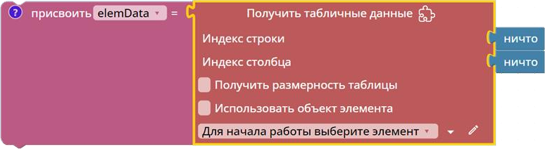
  - Блок «Получить табличные данные»
Блок «Получить табличные данные» – это интеллектуальный инструмент, который позволяет роботу извлекать структурированную информацию из таблиц, отображаемых в десктопных приложениях. Вместо того чтобы вручную переби-рать каждую ячейку, определять, где заканчивается строка и начинается следую-щая, робот получает готовую таблицу с чёткой структурой: строки, столбцы, за-головки и данные.
Это один из самых мощных блоков в арсенале разработчика RPA, поскольку таблицы – основной способ представления структурированных данных в корпора-тивных приложениях: отчёты, реестры, списки, прайс-листы, выгрузки – всё это таблицы.
Блок выполняет сложную последовательность действий, скрытую от разра-ботчика:
- Поиск табличного элемента – находит указанный элемент и определяет, яв-ляется ли он таблицей (или контейнером, содержащим табличные данные).
- Анализ структуры – определяет, где в иерархии находятся строки, где столб-цы, а где ячейки. Разные фреймворки (WinForms, WPF, Qt) по-разному реа-лизуют таблицы, и блок умеет адаптироваться к этим различиям.
- Определение границ – вычисляет, сколько в таблице строк и столбцов, есть ли заголовки, объединённые ячейки.
- Извлечение данных – проходит по всем ячейкам и считывает их содержимое (текст, числа, состояния чекбоксов).
- Формирование результата – упаковывает извлечённые данные в структури-рованный формат, готовый для дальнейшей обработки.
Параметры блока
  - Индекс строки и Индекс столбца
Эти параметры определяют, что именно извлекать из таблицы:

- Если указаны оба индекса – блок возвращает значение только из одной ячей-ки на пересечении указанных строки и столбца.
- Если оставить оба параметра пустыми (значение "ничто") – блок возвращает всю таблицу целиком.
- Если указан только один индекс – поведение зависит от реализации (обычно возвращается строка или столбец).
Важно: Индексы в таблицах обычно начинаются с 0 (нулевая строка – первая строка данных, нулевой столбец – первый столбец). Если таблица имеет заголов-ки, они часто не входят в данные и имеют отдельную индексацию.
- Получить размерность таблицы
Когда этот чекбокс включён, блок не извлекает данные из ячеек, а только определяет структуру таблицы:
- Количество строк – сколько строк данных содержит таблица
- Количество столбцов – сколько столбцов содержит таблица Это полезно, когда нужно:
- Оценить объём данных перед обработкой
- Проверить, что таблица не пустая
- Организовать цикл по всем строкам
- Использовать объект элемента
Позволяет передать в блок не просто селектор, а уже готовый объект элемен-та, полученный ранее:
- Через Мастер UI
- Из переменной
- Как результат другого блока (например, поиска элементов)
- Выбор элемента через Мастер UI
Как и все блоки десктопной автоматизации, этот блок интегрирован с Масте-ром UI. Достаточно один раз указать на таблицу мышкой, и Мастер UI сохранит точный путь к ней, который можно использовать в любом сценарии.
Профессиональные советы:
- Всегда проверяйте размерность перед обработкой. Это защитит от ситуа-ций, когда таблица вдруг оказалась пустой.
- Для очень больших таблиц используйте пакетную обработку. Например, получайте по 100 строк, обрабатывайте, потом следующие 100.
- Сохраняйте заголовки отдельно. Если нужны заголовки столбцов, получи-те их как отдельную строку (обычно это строка с индексом 0).
- Учитывайте типы данных. Блок возвращает текст, даже если в ячейке чис-ло. При необходимости преобразуйте строки в числа.
- Тестируйте на разных объёмах. Убедитесь, что блок одинаково хорошо ра-ботает и с одной строкой, и с тысячей.
Блок «Получить табличные данные» – это мост между визуальным таблич-ным интерфейсом и структурированными данными, с которыми умеет работать

робот. Он превращает хаотичное нагромождение строк и столбцов на экране в ак-куратную, готовую к обработке структуру.
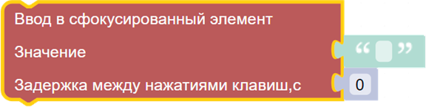
  - Блок «Ввод в сфокусированный элемент»
Блок «Ввод в сфокусированный элемент» осуществляет ввод указанного тек-ста в элемент интерфейса, который в данный момент уже имеет фокус ввода. Это принципиально иной подход к вводу данных, чем у обычного блока «Ввод в при-ложение».
Если обычный ввод можно сравнить с ситуацией, когда вы говорите челове-ку: «Возьми ручку, подойди к нужному полю в анкете и напиши там текст», то ввод в сфокусированный элемент – это: «Видишь, где сейчас мигает курсор? Про-сто печатай».
Ключевое отличие: поиск vs доверие
Обычный «Ввод в приложение» | «Ввод в сфокусированный элемент»
Находит указанный элемент | Не ищет никакой элемент
Проверяет видимость и доступность | Не проверяет ничего
При необходимости устанавливает фокус | Доверяет, что фокус уже установлен
Гарантирует, что текст попадёт в нужное ме-  сто | Текст попадёт туда, где сейчас курсор
Безопаснее, но медленнее | Быстрее, но требует уверенности в фокусе
Блок выполняет только одно действие – эмулирует набор текста на клавиату-ре. Он не пытается:
- Найти элемент
- Проверить его существование
- Активировать окно
- Установить фокус
Он просто «печатает» текст в текущую позицию курсора. Параметры блока
  - Текст для ввода
Строка, которую нужно ввести. Может содержать:
- Обычные символы (буквы, цифры)
- Специальные символы
- Пробелы и знаки препинания
2. Задержка между нажатиями клавиш
Этот параметр определяет паузу (в секундах) между вводом каждого симво-
ла:
- 0 – все символы вводятся максимально быстро (рекомендуется для большин-ства случаев)

- >0 – имитация медленного набора текста (полезно, если приложение не успе-вает обрабатывать быстрый ввод)
Преимущества использования:
- Скорость – не тратится время на поиск элемента и проверки
- Простота – не нужно настраивать сложные селекторы
- Надёжность в контексте – если фокус точно установлен, текст попадёт куда нужно
- Работа с "невидимыми" элементами – если элемент не ловится инспектором, но фокус в него можно поставить
Профессиональные советы:
- Используйте этот блок только там, где вы на 100% уверены в фокусе. Лучше потратить секунду на явную установку фокуса, чем потом час искать, почему текст ушёл не туда.
- Для критических данных всегда делайте проверку. После ввода прочитайте значение и убедитесь, что оно совпадает с отправленным.
- Комбинируйте с перемещением фокуса для навигации. Это быстрее, чем ис-кать каждое поле.
- В длинных сценариях периодически "подстраховывайтесь" явной активацией окна. Фокус может потеряться из-за системных событий.
- При отладке временно включайте задержку, чтобы видеть, куда реально вво-дится текст.
Блок «Ввод в сфокусированный элемент» – это инструмент для опытных раз-работчиков. Он даёт прирост в скорости и упрощает код, но требует глубокого понимания того, как управляется фокус в приложении.
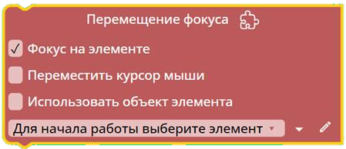
3. Блок «Перемещение фокуса»
Блок «Перемещение фокуса» предназначен для программного перевода фо-куса ввода на указанный UI-элемент десктопного приложения. В отличие от нави-гации с помощью клавиши Tab (которая перемещает фокус последовательно), этот блок позволяет установить фокус сразу на нужный элемент, минуя промежу-точные.
Прежде чем углубляться в работу блока, важно понять, что такое фокус вво-
да.
Фокус ввода – это состояние элемента интерфейса, означающее, что он готов
принимать ввод с клавиатуры. Когда поле ввода имеет фокус:
- В нём мигает курсор

- Нажатия клавиш отправляются именно в это поле
- Обычно элемент визуально выделяется (рамкой, подсветкой)
- Фокус может быть только у одного элемента в каждый момент времени. Это как микрофон на конференции – говорить может только тот, у кого микро-фон.
Блок выполняет две потенциальные задачи:
- Переводит фокус ввода на указанный элемент (основная задача)
- Опционально перемещает курсор мыши к этому элементу Параметры блока
  - Фокус на элементе
Этот чекбокс определяет, будет ли элемент активирован и получит ли он фо-кус ввода.
- Включен (True) – элемент получает фокус ввода. Курсор начинает мигать в поле (если это поле ввода), элемент становится активным.
- Выключен (False) – фокус не меняется. Этот режим используется, если нуж-но только переместить мышь, но не менять фокус.
- Переместить курсор мыши
Этот чекбокс определяет, будет ли курсор мыши перемещён к указанному элементу.
- Включен (True) – мышь перемещается к элементу (обычно в его центр)
- Выключен (False) – мышь остаётся на месте, меняется только фокус ввода
- Использовать объект элемента
Позволяет передать в блок не селектор, а готовый объект элемента, получен-ный ранее:
- Через Мастер UI
- Из переменной
- Как результат другого блока (например, поиска элементов) Преимущества использования:
- Скорость – мгновенный переход к нужному элементу без последовательной навигации
- Точность – всегда попадаем точно в целевой элемент
- Гибкость – можно отделить установку фокуса от перемещения мыши
- Неинвазивность – в отличие от клика, не вызывает нежелательных действий (не нажимает кнопки, не меняет состояние чекбоксов)
- Экономия действий – не нужно делать лишний клик перед вводом Профессиональные советы:
- Для полей ввода используйте комбинацию: перемещение фокуса + ввод в сфокусированный элемент. Это быстрее и чище, чем клик + ввод.
- Не перемещайте мышь без необходимости. Лишние движения могут вызвать нежелательные эффекты и замедляют работу.
- Перед перемещением фокуса убедитесь, что окно активно. Фокус нельзя установить в окно, которое неактивно.

- Для элементов, которые требуют клика для активации, используйте клик, а не фокус. Некоторые элементы (например, кнопки) активируются только по клику, фокус им не поможет.
- При работе с таблицами и списками проверяйте, что элемент видим. На не-видимый элемент фокус не перевести.
Блок «Перемещение фокуса» – это элегантный инструмент для управления активным элементом интерфейса. Он занимает нишу между навигацией по Tab (слишком медленной) и кликами (избыточными, когда нужно просто подготовить поле).
Главное преимущество блока – разделение понятий: "сделать элемент актив-ным" и "выполнить над ним действие". Это позволяет писать более чистые и эф-фективные сценарии, где подготовительные операции отделены от основных.
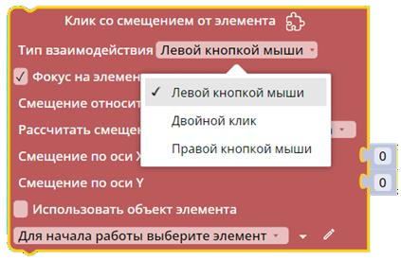
- Блок «Клик со смещением от элемента»
Блок «Клик со смещением от элемента» выполняет клик не по самому эле-менту, а в точке, сдвинутой относительно него на заданное расстояние. Это как если бы вы хотели нажать не на дверной звонок, а на стену рядом с ним – воз-можно, именно там спрятана кнопка вызова лифта.
Стандартный блок «Клик по элементу» обычно нажимает в центр элемента. Этого достаточно для 90% задач. Но остаются 10%, где требуется ювелирная точ-ность:
- Выпадающие списки – иногда нужно кликнуть не на само поле, а на иконку стрелочки справа
- Ползунки – нужно схватить ползунок не за центр, а за край, чтобы перета-щить
- Календари – нужно попасть в конкретную дату, а кнопка "сегодня" может быть в углу
- Чекбоксы с подписями – иногда клик по тексту не отмечает чекбокс, нужно кликнуть именно в квадратик
- Нестандартные интерфейсы – игры, графические редакторы, CAD-системы Блок выполняет последовательность действий:
- Находит указанный элемент на экране
- Определяет его координаты и размеры

- Вычисляет опорную точку согласно выбранному типу смещения (центр, угол)
- Смещает эту точку на заданное расстояние по X и Y
- Выполняет клик в полученных координатах Параметры блока
  - Тип взаимодействия
Как и в обычном клике, можно выбрать:
Тип | Когда использовать
Клик левой кнопкой мыши | Стандартное нажатие (по умолчанию)
Двойной клик | Открытие файлов, выделение слова, активация ячеек
Правой кнопкой мыши | Вызов контекстного меню
  - Фокус на элементе
Определяет, нужно ли активировать элемент перед кликом:
- Включен – перед кликом элемент получит фокус
- Выключен – клик произойдёт без изменения фокуса
Для кликов со смещением эта опция особенно полезна, если элемент должен быть активным для корректной обработки клика.
  - Тип смещения (откуда отсчитываем)
Задаёт опорную точку, относительно которой будет выполняться смещение:
Тип смещения | Описание | Пример использования
Центр | От центра элемента | Нужно кликнуть чуть выше центра
Левый верхний угол | От левого верхнего угла | Иконка в правом верхнем углу  элемента
Правый верхний угол | От правого верхнего угла | Кнопка закрытия в углу окна
Левый нижний угол | От левого нижнего угла | Статусная строка внизу элемента
Правый нижний угол | От правого нижнего угла | Ползунок изменения размера
  - Расчёт смещения (в чём измеряем)
Определяет, как интерпретировать значения смещения:
Режим | Описание | Когда использовать
Пиксели | Смещение в абсолютных единицах  (точках экрана) | Когда нужно точное расстояние  независимо от размера элемента
Проценты | Смещение в процентах от размера эле-  мента | Когда элемент может менять размер,  а пропорция важна
  - Смещение по оси X и Y
Числовые значения, определяющие, на сколько сдвинуться от опорной точки:
- Положительные значения – вправо (для X) или вниз (для Y)
- Отрицательные значения – влево (для X) или вверх (для Y) Типичные ошибки и их решения:
Ошибка | Причина | Решение
Клик происходит не там | Неправильно выбран тип  смещения | Перепроверить, от какой точ-  ки считаем
На разных размерах окна  клик смещается | Использованы пиксели для  адаптивного интерфейса | Переключиться на проценты
Клик не срабатывает | Сместились слишком далеко  от активной зоны | Уменьшить смещение

Ошибка | Причина | Решение
Элемент не находится | Забыли указать элемент или  он изменился | Проверить селектор
Двойной клик не работает  как двойной | Слишком большой интервал | Уменьшить задержку между  кликами
Блок «Клик со смещением от элемента» – это инструмент для ювелирной ра-боты. Там, где обычный клик работает как молоток, этот блок работает как скаль-пель.
Он позволяет:
- Взаимодействовать с нестандартными элементами
- Обходить ограничения приложений
- Достигать точности, недоступной обычным кликам
- Адаптироваться к изменяющимся размерам интерфейса
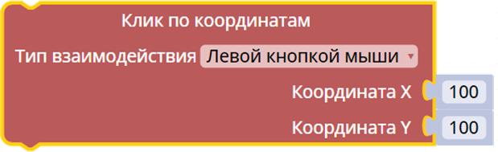
- Блок «Клик по координатам»
Блок «Клик по координатам» выполняет клик в абсолютной точке на экране, заданной координатами X и Y. В отличие от всех предыдущих блоков, которые искали элементы и кликали по ним, этот блок ничего не ищет – он просто посыла-ет сигнал мыши в указанную точку экрана, независимо от того, что там находит-ся.
Важно понимать, как устроена система координат в экране компьютера:
- Начало координат (0,0) – левый верхний угол экрана
- Ось X (горизонтальная) – увеличивается при движении вправо
- Ось Y (вертикальная) – увеличивается при движении вниз Таким образом:
- Точка (0,0) – левый верхний угол
- Точка (1920, 1080) – правый нижний угол при разрешении Full HD Параметры блока
  - Координата X
Горизонтальная позиция в пикселях от левого края экрана.
- 0 – левый край
- Положительные значения – смещение вправо
2. Координата Y
Вертикальная позиция в пикселях от верхнего края экрана.
- 0 – верхний край
- Положительные значения – смещение вниз
3. Тип взаимодействия

Как и в других кликах, можно выбрать:
Тип | Когда использовать
Клик левой кнопкой мыши | Стандартное нажатие (по умолчанию)
Двойной клик | Открытие файлов, активация
Правой кнопкой мыши | Вызов контекстного меню
Прежде чем углубляться в возможности этого блока, нужно чётко понять од-но важное правило:
Клик по координатам – это крайнее средство. Используйте его только тогда, когда все остальные способы исчерпаны.
Координаты ненадёжны, потому что:
- Окно можно передвинуть
- Разрешение экрана может измениться
- Элементы могут сместиться при обновлении приложения
- Размеры окон могут быть разными
- DPI-масштабирование меняет всё Профессиональные советы:
- Всегда комментируйте, почему вы используете координаты. Напишите прямо в названии блока или в комментарии: "Клик по кнопке, которая не ловится инспектором".
- Используйте переменные для координат. Вместо жёстко заданных чисел вы-числите их в начале сценария.
- Делайте несколько попыток с небольшими смещениями. Если элемент может быть чуть в другом месте, попробуйте кликнуть в (X, Y), потом в (X+5, Y), потом в (X-5, Y).
- Логируйте координаты перед кликом. При отладке это поможет понять, что пошло не так.
Блок «Клик по координатам» – это как аварийный люк в самолёте. Вы долж-ны знать, что он есть, уметь им пользоваться, но надеяться, что никогда не при-дётся.
В идеальном мире RPA этот блок не нужен. Все элементы прекрасно нахо-дятся, все кнопки имеют уникальные идентификаторы, все приложения друже-любны к автоматизации. Но мы живём не в идеальном мире.
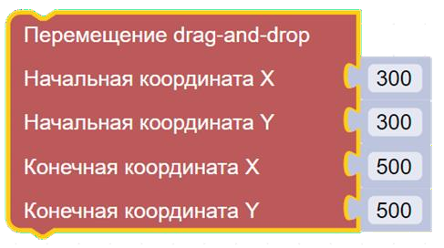
- Блок «Перемещение drag-and-drop»

Блок «Перемещение drag-and-drop» позволяет роботу выполнять перетаски-вание объектов – одно из самых сложных для автоматизации действий пользова-теля. Он имитирует полный цикл: захват объекта в исходной точке, перемещение его в целевую позицию и отпускание.
В компьютерном мире drag-and-drop (перетащить и бросить) встречается по-всюду:
- Перемещение файлов между папками
- Сортировка элементов в списках
- Изменение порядка в конструкторах
- Перетаскивание объектов в графических редакторах
- Настройка интерфейсов (перемещение панелей)
- Игры (например, пасьянс «Косынка»)
Блок выполняет последовательность действий, невидимую для разработчика:
- Перемещение к исходной точке – курсор мыши перемещается в начальные координаты
- Захват – нажатие и удержание левой кнопки мыши
- Перемещение к целевой точке – курсор с зажатой кнопкой перемещается в конечные координаты (по прямой или с заданной траекторией)
- Отпускание – кнопка мыши отпускается, объект «бросается» в новом месте Параметры блока
  - Начальные координаты (X1, Y1)
Точка, где начинается перетаскивание. Обычно это координаты объекта, ко-торый нужно захватить.
- X1 – горизонтальная позиция от левого края экрана
- Y1 – вертикальная позиция от верхнего края экрана
2. Конечные координаты (X2, Y2) Точка, куда нужно переместить объект.
- X2 – горизонтальная позиция целевой точки
- Y2 – вертикальная позиция целевой точки
3. Тип данных
Координаты указываются как целые числа (пиксели). Профессиональные советы:
- Всегда захватывайте объект за центр, если нет особых причин поступать иначе. Это наиболее предсказуемый способ.
- Для точных перемещений используйте несколько этапов. Сначала переме-стите объект близко к цели, потом точно позиционируйте.
- Проверяйте результат. После перетаскивания убедитесь, что объект действи-тельно оказался там, где нужно.
- Учитывайте анимацию. Некоторые приложения после перетаскивания пока-зывают анимацию, во время которой нельзя ничего делать.
- Для сложных случаев разбивайте на действия. Вместо одного блока выпол-ните: клик, задержка, перемещение, задержка, отпускание.

Блок «Перемещение drag-and-drop» – это один из самых сложных, но и самых мощных инструментов в арсенале RPA-разработчика. Он позволяет автоматизи-ровать действия, которые обычно доступны только человеку: сортировку, органи-зацию, компоновку.
Этот блок превращает робота из простого «нажимателя кнопок» в полноцен-ного оператора, способного управлять интерфейсом наравне с человеком. С его помощью можно автоматизировать даже те задачи, которые кажутся слишком сложными для программной реализации.
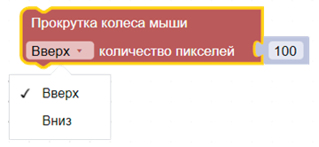
- Блок «Прокрутка колеса мыши»
Блок «Прокрутка колеса мыши» имитирует вращение колёсика мыши, позво-ляя роботу прокручивать содержимое окон, списков, документов и веб-страниц. Это базовое действие, которое каждый пользователь выполняет десятки раз в день, но для робота оно открывает доступ к контенту, скрытому за границами экрана.
Блок эмулирует вращение колеса мыши, что вызывает стандартную реакцию приложения:
- Прокрутка вверх – содержимое движется вверх, показывая то, что было выше
- Прокрутка вниз – содержимое движется вниз, показывая то, что было ниже Важное требование. Перед прокруткой необходимо установить фокус в эле-
мент, внутри которого будет осуществляться прокрутка.
Это критически важно! Если фокус будет в другом месте, прокручиваться будет совсем не то, что нужно. Например, если вы хотите прокрутить список кли-ентов, но фокус в поле поиска, то прокручиваться будет поле поиска (если оно вообще поддерживает прокрутку).
Параметры блока:
- Направление прокрутки
- Вверх – колесо вращается от себя (содержимое движется вверх)
- Вниз – колесо вращается на себя (содержимое движется вниз)
- Количество пикселей или "щелчков"
Блок позволяет указать, на сколько прокрутить. Обычно это количество "щелчков" колеса:
- 1 щелчок = стандартный шаг прокрутки (обычно 3 строки текста или около 30-50 пикселей)
- Можно указать любое целое число: 5, 10, 100 щелчков
- Фокус на элементе (подготовительный шаг)

Хотя это не параметр самого блока, перед прокруткой нужно явно устано-вить фокус.
Профессиональные советы:
- Всегда начинайте с проверки, есть ли куда прокручивать. Если список корот-кий, лишняя прокрутка не повредит, но потеряет время.
- Используйте прокрутку маленькими шагами. 5 щелчков, проверка, ещё 5 щелчков – так надёжнее, чем 50 щелчков сразу.
- Для бесконечных лент используйте цикл с условием. Прокручивайте, пока не найдёте нужное или пока не перестанет появляться новый контент.
- Логируйте, сколько раз прокрутили. Это поможет при отладке.
- Помните про "эффект аккордеона". Некоторые списки при прокрутке могут сжиматься или разворачивать элементы – учитывайте это в расчётах.
Блок «Прокрутка колеса мыши» – это ключ к контенту, который не помеща-ется на экране. Он позволяет роботу видеть больше, чем открыто в данный мо-мент, и добираться до элементов, скрытых в глубине интерфейса.
В сочетании с поиском элементов и циклами этот блок превращается в мощ-ный инструмент навигации, способный:
- Прочёсывать длинные списки в поисках нужной записи
- Собирать данные из многостраничных документов
- Работать с современными интерфейсами, построенными на бесконечной прокрутке
Это не самый сложный, но один из самых полезных блоков в повседневной работе RPA-разработчика. Умение грамотно им пользоваться отличает професси-онала от новичка.
- Блок «Позиция курсора мыши»
Блок «Позиция курсора мыши» – это уникальный инструмент, который не управляет мышью, а получает от неё информацию. Он возвращает текущие коор-динаты курсора на экране, позволяя роботу «знать», где в данный момент нахо-дится мышь.
Что возвращает блок
Блок возвращает словарь (объект) с двумя ключами:
{
"X":500,
"Y":300
}
- X – горизонтальная координата в пикселях от левого края экрана
- Y – вертикальная координата в пикселях от верхнего края экрана
Эти значения можно сохранить в переменную и использовать в дальнейшем. Профессиональные советы:

- Используйте этот блок для отладки. Вставляйте его после сложных переме-щений и записывайте координаты в лог.
- Никогда не предполагайте, что мышь осталась там, где вы её оставили. Поль-зователь или другой процесс могли её сдвинуть.
- Сохраняйте позицию в начале и восстанавливайте в конце. Это вежливо по отношению к пользователю.
- Для относительных перемещений всегда запрашивайте текущую позицию. Не надейтесь, что помните её из прошлого шага.
- Учитывайте многомониторные конфигурации. Ваш робот может работать на разных компьютерах.
Блок «Позиция курсора мыши» – это редкий пример инструмента, который не управляет, а наблюдает. Он даёт роботу обратную связь, позволяя:
- Контролировать результаты своих действий
- Адаптироваться к изменяющимся условиям
- Обнаруживать аномалии
- Вежливо возвращать мышь на место после работы
В программировании это называется "сенсор" – устройство, которое получа-ет информацию из внешнего мира. Без сенсоров робот слеп и вынужден действо-вать наугад. С этим блоком он обретает способность видеть, пусть и в очень уз-ком смысле – видеть положение собственной мыши.
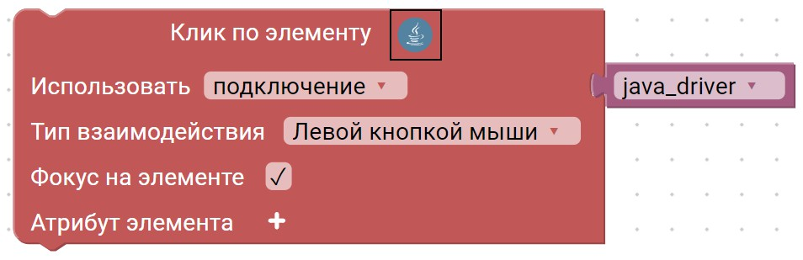
- Блок «Java-инспектор»
Java-инспектор – это специализированный инструмент для анализа и иссле-дования Java-приложений, к которым невозможно применить стандартные сред-ства десктопной автоматизации. Он позволяет «заглянуть внутрь» Java-интерфейса и увидеть его структуру так же, как Мастер UI показывает структуру обычных Windows-приложений.
Java-приложения живут по своим законам. Они не используют стандартные механизмы Windows для отрисовки интерфейсов, поэтому обычные инструменты автоматизации часто видят только одно большое окно, но не видят кнопок, полей и таблиц внутри него.
Java-инспектор решает эту проблему, подключаясь к Java-приложению через специальный мост (Java Access Bridge) и показывая:
- Иерархию элементов – какие окна, панели, кнопки и поля есть в приложении
- Свойства каждого элемента – имя, тип, состояние, доступность

- Отношения между элементами – кто чей родитель, кто внутри кого находит-ся
Java-инспектор открывается кнопкой на блоках из раздела «Java-приложения» в палитре компонентов Puzzle RPA.
Важное отличие: расширение
Java-инспектор не входит в стандартную поставку Puzzle RPA. Это расшире-ние, которое нужно установить отдельно.
Как работать с Java-инспектором Шаг 1. Запустите Java-приложение
Откройте приложение, которое нужно автоматизировать. Убедитесь, что оно работает и видно на экране.
Шаг 2. Откройте Java-инспектор
Нажмите кнопку Java-инспектора в студии Puzzle RPA. Откроется окно ин-спектора.
Шаг 3. Подключитесь к приложению
Инспектор обычно автоматически обнаруживает запущенные Java-приложения. Если приложение не появилось в списке, нажмите Refresh.
Шаг 4. Исследуйте структуру
Изучите дерево элементов, чтобы понять, как устроен интерфейс:
- Где находится нужная кнопка?
- Какой путь к ней?
- Какие у неё атрибуты?
Шаг 5. Найдите нужный элемент Используйте кнопку Find Component:
- Нажмите и удерживайте кнопку
- Наведите курсор на интересующий элемент в приложении
- Элемент подсветится зелёным
- Отпустите кнопку – в дереве автоматически выделится соответствующий узел
Шаг 6. Сохраните информацию Запишите:
- Путь к элементу в иерархии
- Уникальные атрибуты (Name, Role, индекс)
- Тип элемента
Эти данные понадобятся для настройки блоков автоматизации Java-приложений
Java-инспектор – это мост между миром Java-приложений и миром RPA. Без него Java остаётся «чёрным ящиком», с которым невозможно работать. С ним Java-приложения становятся такими же доступными для автоматизации, как и обычные Windows-программы.
Этот инструмент незаменим, когда сталкиваешься с:
- SAP-клиентами на Java

- Старыми корпоративными системами, написанными на Java
- Специализированным ПО, которое использует Java-интерфейсы
Установите расширение, включите Java Access Bridge, и мир Java-автоматизации откроется перед вами.
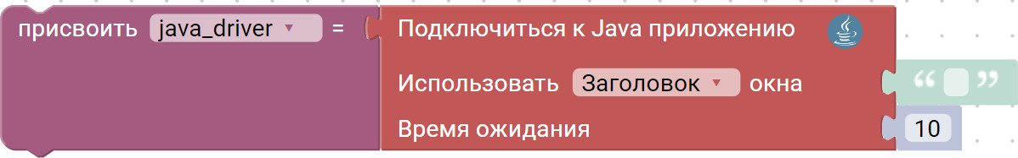
- Блок «Подключиться к Java-приложению»
Блок «Подключиться к Java-приложению» выполняет установку соединения с работающим Java-приложением, делая возможным дальнейшее взаимодействие с его элементами. Это обязательный первый шаг перед использованием любых других блоков для Java-автоматизации.
Без этого блока Java-приложение остаётся «невидимым» для робота. С ним между роботом и Java-приложением устанавливается мост, по которому пойдут все команды и запросы.
Как работает:
- Указываем цель – идентификатор приложения (заголовок окна, HWND или VMID)
- Задаём таймаут – сколько секунд ждать подключения
- Блок ищет приложение – среди запущенных Java-программ
- Устанавливает соединение – робот получает доступ к дереву элементов Что получаем на выходе:
- Постоянное соединение с приложением
- Возможность использовать все остальные Java-блоки (клики, ввод, ожидание, поиск)
- Доступ к иерархии элементов интерфейса Важно:
- Блок устанавливается как расширение (не входит в базовую поставку)
- Требует включённого Java Access Bridge в системе
- Выполняется строго первым перед любыми другими Java-блоками
- При работе с несколькими Java-приложениями нужно переподключаться к каждому
Блок «Подключиться к Java-приложению» – это входной билет в мир Java-автоматизации. Без него все остальные Java-блоки бесполезны. С ним Java-приложения становятся доступными для робота так же, как обычные Windows-приложения.

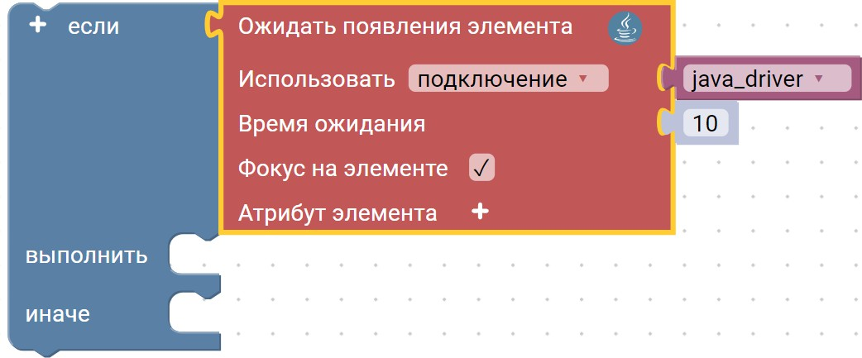
- Блок «Ожидать появление элемента (Java)»
Специализированный блок для Java-приложений, который приостанавливает выполнение сценария до момента появления указанного элемента на экране. Ана-лог обычного «Ожидать появления элемента», но для Java-мира.
Как работает:
- Указываем элемент – задаём один или несколько атрибутов (name, role, index и др.), по которым будет найден элемент
- Задаём таймаут – сколько секунд ждать появления
- Выбираем фокус – нужно ли активировать элемент после появления
- Блок ждёт – пока элемент не появится или не истечёт время Важно:
- Работает только после подключения к Java-приложению
- Атрибуты для поиска удобно получать через Java-инспектор
- Можно комбинировать несколько атрибутов для точной идентификации Зачем нужен:
- Синхронизация робота с загрузкой Java-интерфейса
- Ожидание появления модальных окон
- Гарантия, что элемент готов к взаимодействию
Блок «Ожидать появление элемента (Java)» – это специализированный ин-струмент для синхронизации робота с Java-приложением, который приостанавли-вает выполнение сценария до момента появления указанного элемента на экране. Он работает только после подключения к Java-приложению, позволяет задавать несколько атрибутов для точной идентификации элемента (полученных через Java-инспектор) и настраивать таймаут ожидания, гарантируя, что элемент готов к взаимодействию, прежде чем робот продолжит работу.

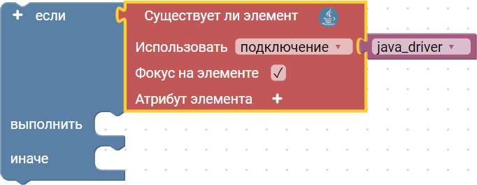
- Блок «Существует ли элемент (Java)»
Блок «Существует ли элемент (Java)» выполняет мгновенную проверку нали-чия указанного элемента в интерфейсе Java-приложения. В отличие от блока ожи-дания, он не приостанавливает сценарий, а сразу возвращает результат – True (элемент есть) или False (элемент отсутствует).
Как работает:
- Указываем элемент – задаём один или несколько атрибутов (name, role, index) для идентификации
- Выбираем фокус – опционально активируем элемент, если он найден
- Блок проверяет – ищет элемент в текущем состоянии интерфейса
- Возвращает результат – мгновенно, без ожидания Важно:
- Работает только после подключения к Java-приложению
- Не ждёт появления элемента – проверяет здесь и сейчас
- Идеален для ветвления логики (конструкции «Если – Иначе»)
- Атрибуты удобно получать через Java-инспектор
Блок «Существует ли элемент (Java)» – это инструмент для мгновенной про-верки наличия элемента в Java-приложении без ожидания. Он работает только по-сле подключения к приложению и возвращает логический результат: True (эле-мент найден) или False (отсутствует). Блок незаменим для построения ветвящейся логики – например, чтобы проверить, появилось ли сообщение об ошибке, актив-на ли нужная форма или загрузились ли данные, и на основе этого принять реше-ние о дальнейших действиях. Атрибуты для точной идентификации элемента удобно получать через Java-инспектор.
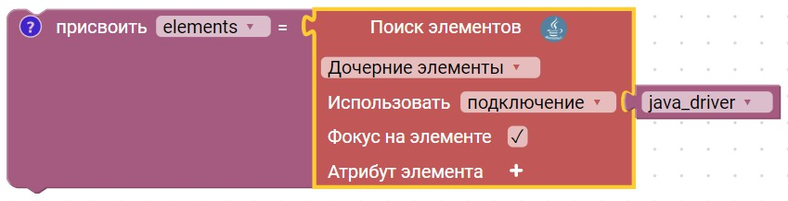
- Блок «Поиск элементов (Java)»

Блок «Поиск элементов (Java)» предназначен для получения коллекции UI-элементов Java-приложения, соответствующих заданным критериям. В отличие от обычного поиска, который находит один элемент, этот блок возвращает список всех найденных элементов, открывая возможности для массовой обработки.
Как работает:
- Выбираем режим иерархии:
- Дочерние элементы – все элементы внутри указанного родителя
- Родительский элемент – родитель для указанного элемента
- Объект текущего элемента – сам элемент как объект
- Указываем атрибуты для идентификации (name, role, index и др.)
- Блок ищет все подходящие элементы
- Возвращает список объектов-элементов Что получаем на выходе:
text[
<Elementobjectat0x000001A388544C50>,#первыйэлемент
<Elementobjectat0x000001A381248544>,#второйэлемент
... #итакдалее
]
Каждый элемент в списке – полноценный объект, с которым можно работать:
- Передавать в другие Java-блоки
- Извлекать свойства
- Выполнять клики
- Читать значения Важно:
- Работает только после подключения к Java-приложению
- Может вернуть пустой список, если элементы не найдены (не ошибка!)
- Атрибуты удобно получать через Java-инспектор Где применяется:
- Получение всех строк таблицы для обработки
- Сбор всех кнопок на форме
- Работа со списками элементов
- Массовые операции (отметить все чекбоксы)
- Навигация по иерархии интерфейса
Блок «Поиск элементов (Java)» – это инструмент для получения коллекции UI-элементов Java-приложения, возвращающий список объектов, соответствую-щих заданным критериям поиска. Он позволяет работать не с одним элементом, а с группами: получать все дочерние элементы контейнера, находить родителя для указанного элемента или сохранять сам элемент как объект для дальнейшего ис-пользования. Результат работы блока – список объектов, которые можно переби-рать в цикле, подсчитывать их количество, фильтровать или применять к каждому отдельные действия (клики, чтение свойств, ввод текста). Это незаменимый ин-

струмент при работе с таблицами, списками, коллекциями однотипных элементов и при необходимости массовой обработки интерфейса.
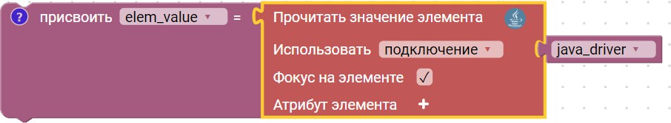
- Блок «Прочитать значение элемента (Java)»
Блок «Прочитать значение элемента (Java)» извлекает текстовое содержимое из указанного элемента Java-приложения – то, что пользователь видит как текст или введённые данные. Это основной инструмент для получения информации из Java-интерфейсов.
Как работает:
- Указываем элемент – задаём один или несколько атрибутов (name, role, index) для идентификации
- Выбираем фокус – опционально активируем элемент перед чтением
- Блок находит элемент и извлекает его значение
- Возвращает строку с прочитанным текстом Что можно читать:
Тип элемента | Что возвращается
Текстовое поле | Введённый текст
Надпись (Label) | Текст надписи
Кнопка | Текст на кнопке
Заголовок окна | Текст заголовка
Ячейка таблицы | Содержимое ячейки
Список | Выбранный элемент
Важно:
- Работает только после подключения к Java-приложению
- Для некоторых элементов может потребоваться фокус для корректного чте-ния
- Атрибуты удобно получать через Java-инспектор
Блок «Прочитать значение элемента (Java)» – это инструмент для извлечения текстовой информации из элементов Java-приложений, возвращающий строковое содержимое поля ввода, надписи, кнопки, ячейки таблицы или любого другого элемента, отображающего текст. Он работает только после установки соединения с Java-приложением и позволяет точно идентифицировать целевой элемент по од-ному или нескольким атрибутам, полученным через Java-инспектор. Блок незаме-ним для сбора данных из форм, проверки введённых значений, чтения статусов и сообщений, а также для извлечения информации из таблиц и списков с целью дальнейшей обработки, анализа или передачи в другие системы.

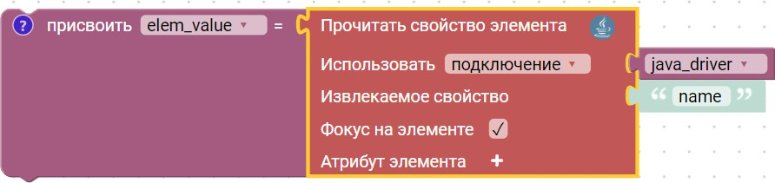
- Блок «Прочитать свойство элемента (Java)»
Блок «Прочитать свойство элемента (Java)» извлекает указанное техническое свойство элемента Java-приложения. В отличие от блока «Прочитать значение», который получает текстовое содержимое, этот блок даёт доступ ко всем атрибу-там элемента – от его имени и роли до координат и состояния.
Как работает:
- Указываем элемент – задаём атрибуты для идентификации
- Выбираем свойство – указываем, какое именно свойство нужно прочитать (name, role, enabled, visible и т.д.)
- Блок находит элемент и извлекает значение запрошенного свойства
- Возвращает результат – строку, число, булево значение или объект в зависи-мости от свойства
Доступные свойства:
Категория | Свойства
Идентификация | name, role, control_type, description
Состояние | enabled, visible, showing, selected, checked, editable
Позиция | bounds, rectangle, element_center, bounding_rectangle
Иерархия | object_depth, children_count, index_in_parent
Технические | hwnd, vmid, accessible_context
Специальные | accessible_component, accessible_action, accessible_selection, accessible_text
Важно:
- Работает только после подключения к Java-приложению
- Позволяет читать любое доступное свойство элемента
- Атрибуты для поиска и свойства для чтения удобно получать через Java-инспектор
Блок «Прочитать свойство элемента (Java)» – это инструмент для получения технических атрибутов элементов Java-приложений, таких как имя, роль, состоя-ние (активен/видим), координаты, положение в иерархии и многие другие харак-теристики. В отличие от чтения значения, этот блок даёт доступ к «паспортным данным» элемента – его идентификационным, пространственным и статусным свойствам. Он работает только после подключения к Java-приложению и позволя-ет гибко настраивать как сам искомый элемент (через атрибуты), так и извлекае-мое свойство (из обширного списка доступных). Блок незаменим для проверки готовности элемента к взаимодействию, получения координат для позициониро-вания, определения типа элемента в универсальных сценариях и диагностики проблем при отладке.

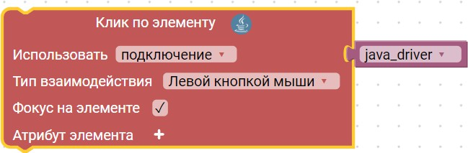
- Блок «Выполнить клик (Java)»
Блок «Выполнить клик (Java)» предназначен для программного нажатия на элементы Java-приложений. Он имитирует различные типы взаимодействия: от простого щелчка мышью до специальных действий, таких как вызов элемента (Invoke) или управление раскрытием/сворачиванием компонентов.
Как работает:
- Указываем элемент – задаём один или несколько атрибутов для идентифика-ции (name, role, index и др.)
- Выбираем тип взаимодействия – определяем, какое действие выполнить
- Указываем фокус – нужно ли активировать элемент перед кликом
- Блок находит элемент и выполняет выбранное действие Типы взаимодействия:
Тип | Описание | Когда использовать
Левой кнопкой мыши | Обычный щелчок | Кнопки, поля, чекбоксы
Двойной клик | Два быстрых нажатия | Открытие файлов, активация  ячеек
Правой кнопкой мыши | Вызов контекстного меню | Дополнительные опции
Средней кнопкой мыши | Нажатие колесика | Специфические действия
Вызвать элемент (Invoke) | Программный вызов без мы-  ши | Максимальная скорость и  надёжность
Развернуть элемент | Раскрытие свернутого узла | Деревья, списки, группы
Свернуть элемент | Сворачивание развёрнутого  узла | Скрытие дочерних элементов
Выполнить действие по  умолчанию | Основное действие элемента | Универсальный вариант
Важно:
- Работает только после подключения к Java-приложению
- Invoke – самый быстрый и надёжный способ для кнопок (не требует эмуля-ции мыши)
- Для контекстных меню обязателен правый клик
- Атрибуты удобно получать через Java-инспектор
Блок «Выполнить клик (Java)» – это универсальный инструмент для про-граммного взаимодействия с элементами Java-приложений, поддерживающий широкий спектр действий: от стандартных кликов левой, правой и средней кноп-кой мыши до специализированных операций, таких как двойной клик, программ-ный вызов (Invoke), разворачивание и сворачивание элементов. Работает только

после установки соединения с Java-приложением и позволяет точно идентифици-ровать целевой элемент по одному или нескольким атрибутам, полученным через Java-инспектор. Блок незаменим для навигации по интерфейсу, активации кнопок и пунктов меню, работы с деревьями и списками, причём режим Invoke обеспечи-вает максимальную скорость и надёжность, не требуя эмуляции движений мыши.
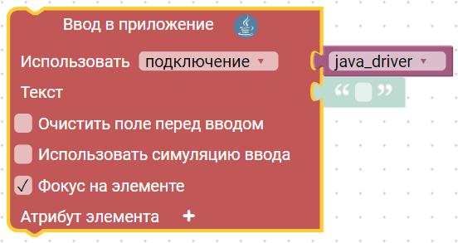
- Блок «Ввод в приложение (Java)»
Блок «Ввод в приложение (Java)» предназначен для передачи текстовых дан-ных в поля ввода Java-приложений. Это основной инструмент для заполнения форм, ввода поисковых запросов и любых других действий, требующих набора текста.
Как работает:
- Указываем элемент – задаём атрибуты для идентификации поля ввода
- Задаём текст – строку, которую нужно ввести
- Настраиваем параметры:
Очистить поле перед вводом – удалить существующий текст
Использовать симуляцию ввода – эмулировать набор с клавиатуры (вместо прямой установки значения)
Фокус на элементе – активировать поле перед вводом
- Блок выполняет ввод – текст появляется в указанном поле Параметры ввода:
- Очистить поле перед вводом
- True – поле будет очищено перед вводом нового текста
- False – новый текст добавится к существующему (или заменит выделенное)
- Использовать симуляцию ввода
- True – эмуляция набора с клавиатуры (посимвольно)
Нужно для полей с масками, автодополнением, триггерами на ввод Медленнее, но реалистичнее
- False – прямая установка значения (программно)
Быстрее, но может не работать в сложных полях
- Фокус на элементе
True – поле активируется перед вводом
False – ввод без изменения фокуса (только для прямой установки)

Важно:
- Работает только после подключения к Java-приложению
- Атрибуты для поиска поля удобно получать через Java-инспектор
- Выбор режима ввода зависит от типа поля и требований приложения
Блок «Ввод в приложение (Java)» – это инструмент для передачи текстовых данных в поля ввода Java-приложений с гибкой настройкой режима ввода. Он позволяет как быстро устанавливать значение программно (прямая установка), так и реалистично имитировать набор текста с клавиатуры (симуляция) для полей с масками, автодополнением или специальными триггерами. Дополнительные па-раметры – очистка поля перед вводом и установка фокуса – обеспечивают полный контроль над процессом. Блок работает только после подключения к Java-приложению и требует точной идентификации целевого поля через атрибуты, по-лученные с помощью Java-инспектора. Это основной инструмент для заполнения форм, авторизации, поиска и любых других задач, связанных с вводом данных в Java-интерфейсах.

Подведение итогов практической работы
Мы завершили вторую практическую работу, которая стала логическим про-должением первого погружения в Desktop-автоматизацию. Если первая работа за-кладывала фундамент – базовые блоки, понимание принципов, знакомство с Ма-стером UI, – то вторая работа подняла нас на принципиально новый уровень.
Мы перешли от простых линейных сценариев к решению реальных бизнес-задач со всей их сложностью и непредсказуемостью. Мы научились не просто
«нажимать кнопки», а проектировать архитектуру, адаптироваться к изменяюще-муся интерфейсу, обрабатывать неожиданные ситуации и работать с приложени-ями на разных технологиях.
Что мы изучили:
- Архитектура сложных RPA-решений
Мы поняли, что профессиональный робот – это не длинная цепочка блоков, а продуманная система с чёткими уровнями ответственности:
Мы научились проектировать модульных роботов, которые легко поддержи-вать, масштабировать и переиспользовать в разных проектах.
- Жизненный цикл Desktop-элемента
Мы осознали, что элементы интерфейса не статичны – они рождаются, ини-циализируются, меняют состояние и исчезают.
- Модальные окна
Мы изучили природу модальных окон – главного врага неопытных разработ-чиков. Мы научились создавать универсальные обработчики, которые не дают роботу «зависнуть» при появлении неожиданных диалогов.
- Обработка исключительных ситуаций
Мы поняли, что ошибки – это не признак плохого кода, а неизбежная часть реальной жизни. Главное – уметь их обрабатывать.Мы научились строить отказо-устойчивые сценарии, которые не падают при первом же сбое.

- Продвинутые блоки Puzzle RPA
Мы освоили целый арсенал новых инструментов:
- Работа с таблицами
- Множественный поиск элементов – работа с коллекциями
- Продвинутое взаимодействие
- Java-автоматизация
Ключевые принципы, которые стали нашей основой:
- Модульность – любой сложный процесс можно разбить на простые компо-ненты
- Адаптивность – интерфейс живёт своей жизнью, робот должен к этому адап-тироваться
- Бдительность – модальные окна могут появиться в любой момент
- Отказоустойчивость – не падать, а восстанавливаться
- Правильный выбор инструмента – для каждой задачи свой блок и свой ре-жим работы
После выполнения практической работы мы умеем:
- Проектировать архитектуру сложных RPA-решений
- Работать с динамическими интерфейсами
- Обрабатывать модальные окна любых типов
- Строить отказоустойчивые сценарии
- Извлекать данные из таблиц
- Использовать продвинутые техники позиционирования
- Автоматизировать Java-приложения
- Комбинировать все изученные блоки для решения комплексных задач Практическая работа № 8 завершает большой блок Desktop-автоматизации.
Мы прошли путь от новичка, который учится нажимать кнопки, до профессиона-ла, способного автоматизировать любые десктопные приложения – от старых учётных систем до современных Java-интерфейсов.

ПРИМЕРЫ ЗАДАЧ

Пример 1 – Получить табличные данные
В данном примере открывается Диспетчер задач и производится считывание табличных данных из него.
Для выбора элемента в блоке Получить табличные данные используется инструмент Master UI для десктопных приложений. Для этого:
- Открывается инструмент Master UI для десктопных приложений;
- Выполняется выбор любого элемента таблицы;
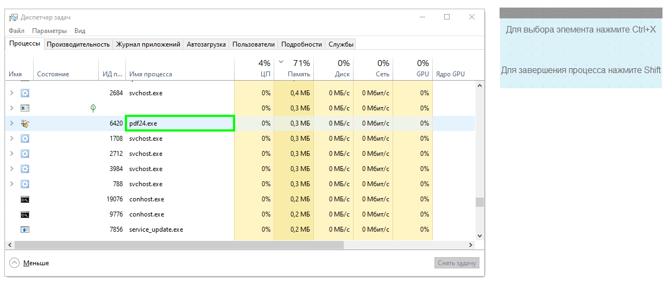
В данном примере выбран не весь UI-элемент таблицы (который необходим для работы блока), а лишь один из её внутренних элементов. Этот элемент явля-ется дочерним по отношению к родительскому элементу, представляющему всю таблицу.
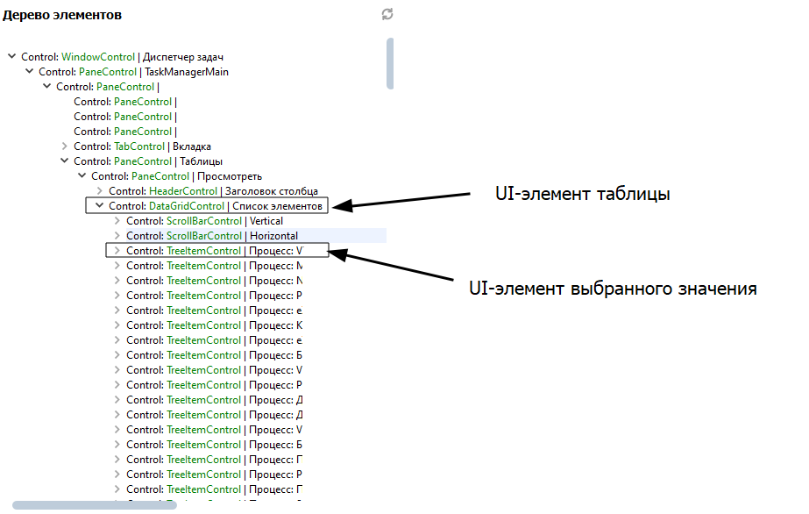
Дерево элементов приложения имеет вид:
Поэтому для использования UI-элемента таблицы необходимо исключить конечный (вложенный) узел из выбранного элемента.
- В инструменте Master UI, выполняется отключение последнего узла выбранно-го элемента.

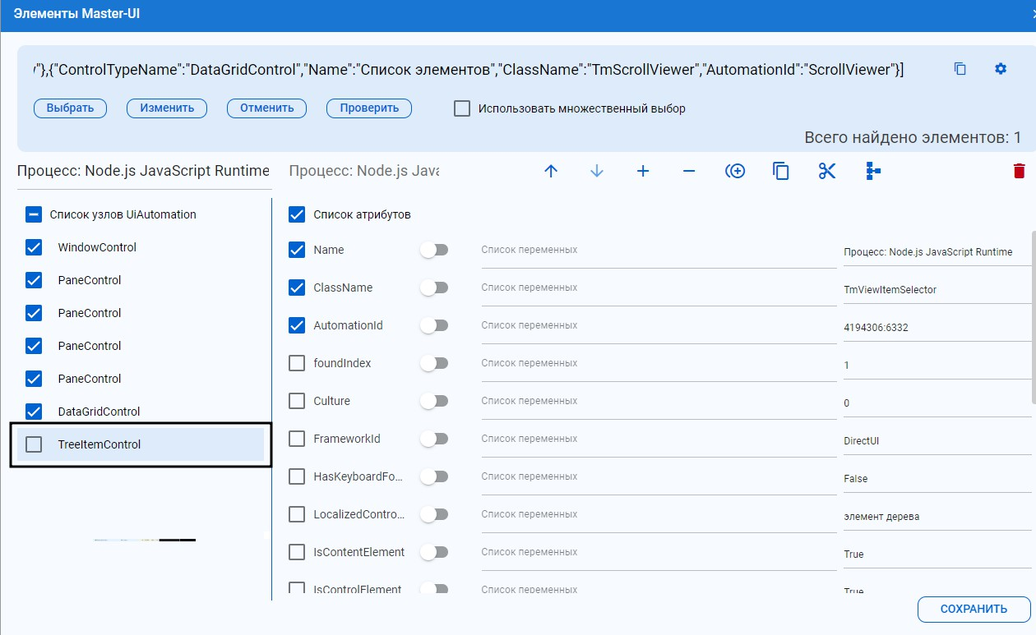
Алгоритм состоит из блоков:
  - Открыть приложение Диспетчер задач;
  - Получить табличные данные;
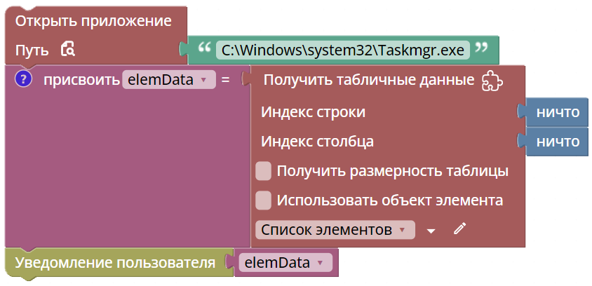
  - Уведомление пользователя с результатом.
Результат считывания таблицы:
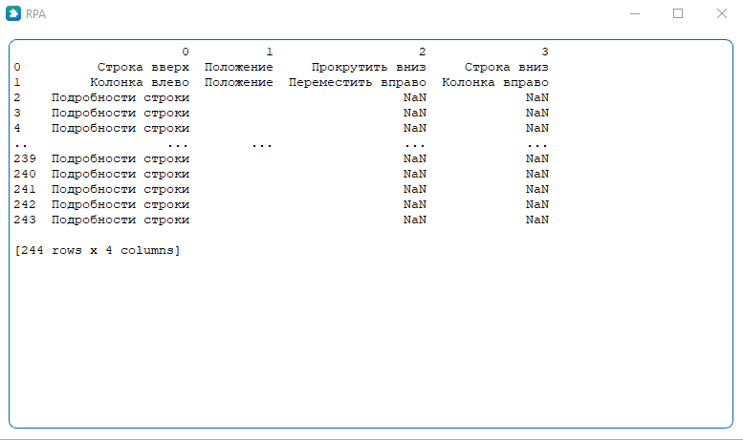

Пример 2 – Ввод в сфокусированный элемент
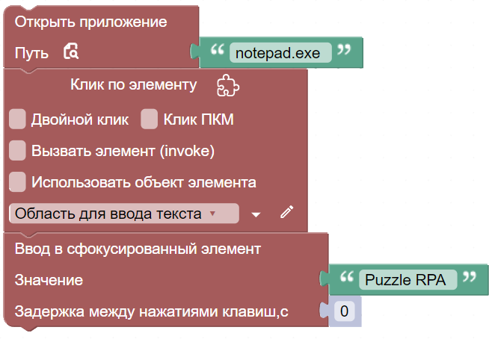
В данном примере открывается приложение “Блокнот”, и в него записывает-ся текст “Puzzle RPA”:
Результат ввода текста в “Блокнот”:
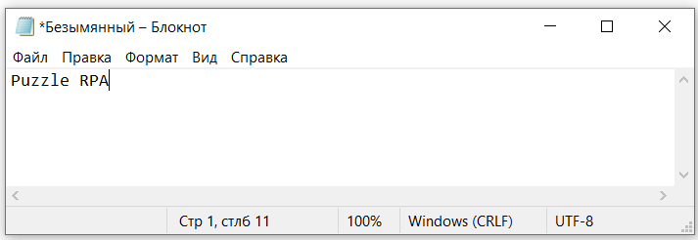

Пример 3 – Перемещение фокуса
В данном примере открывается приложение Калькулятор и выполняется перемещение курсора мыши на кнопку “5”.
Для выбора элемента в блоке Перемещение фокуса используется инстру-мент Master UI для десктопных приложений. Для этого:
  - Открывается инструмент Master UI для десктопных приложений;
  - Выполняется выбор элемента, соответствующий кнопке 5 в приложение калькулятор.

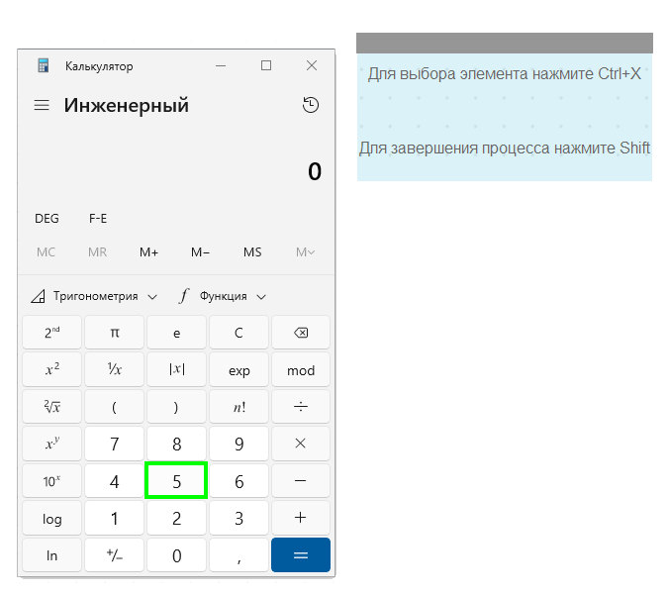
Алгоритм состоит из блоков:
  - Открыть приложение calc.exe;
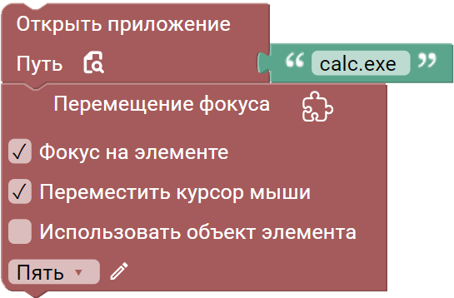
  - Перемещение фокуса.
Приложение калькулятор после клика:
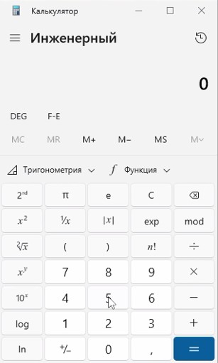

Пример 4 – Клик со смещением от элемента
В данном примере блок открывает приложения Калькулятор и выполняется последовательный клик по клавишам “5” (через клик по элементу), ”+” (через

клик со смещением в процентах относительно центра), “5” (через клик по элемен-ту), ”=” (через клик со смещением в пикселях относительно левого верхнего уг-ла).
Для выбора элемента в блоке Клик со смещением от элемента используется инструмент Master UI для десктопных приложений. Для этого:
  - Открывается инструмент Master UI для десктопных приложений;
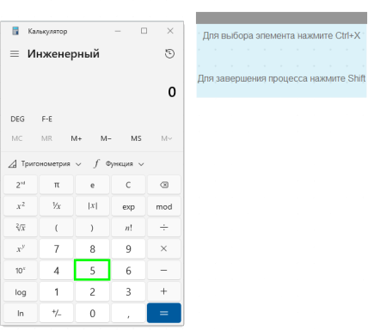
  - Выполняется выбор элемента, соответствующий кнопке 5 в приложение калькулятор

.
Алгоритм состоит из блоков:
  - Открыть приложение calc.exe;
  - Клик по элементу;
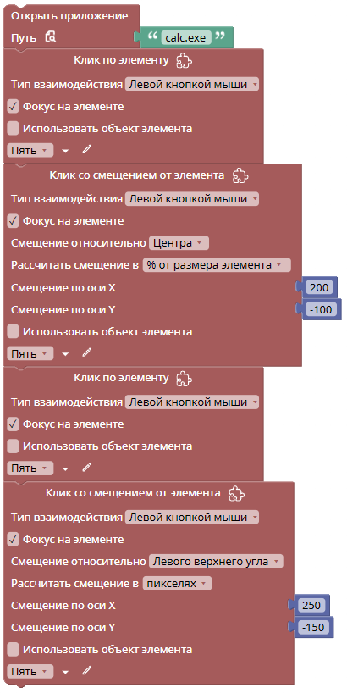
  - Клик со смещением от элемента.

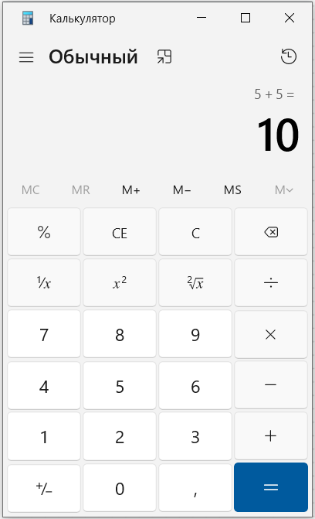
Приложение калькулятор после клика:

Пример 5 –Клик по координатам
В данном примере осуществляется клик по координатам кнопки звука в Платформе Puzzle RPA:
  - Указывается путь до изображения со значком звука;
  - Осуществляется поиск координат указанного изображения на экране;
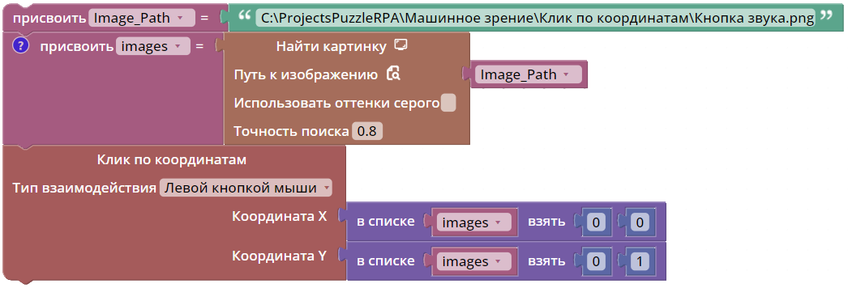
  - Выполняется клик по найденным координатам на экране.
Клик на кнопку звука в Платформе Puzzle RPA:
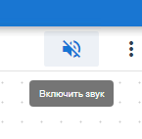

Пример 6 – Перемещение drag-and-drop
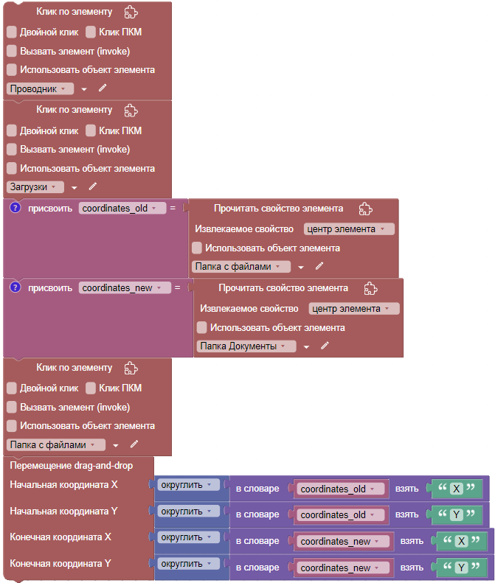
В данном примере производится перемещение папки из каталога “Загрузки” в каталог “Документы” с помощью drag-and-drop:
Расположение перемещенной папки:
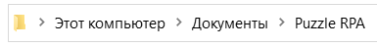

Пример 7 – Прокрутка колеса мыши
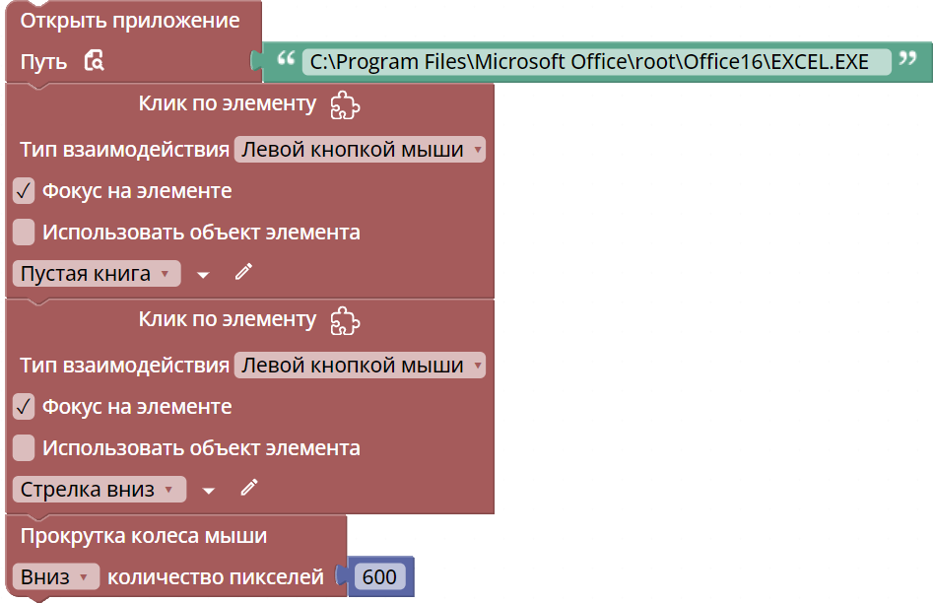
В данном примере блок открывает приложение Excel, создает пустую книгу, с помощью клика по стрелочке вниз устанавливает фокус в поле листа и прокру-чивает колесо мыши вниз на 600 пикселей.

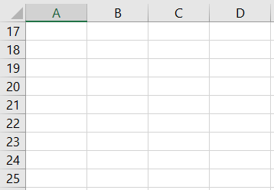
В результате прокрутки колеса мыши произошло перемещение рабочей об-ласти Excel-листа с 1-ой на 17-ую строку:

Кейс 2. «Автоматизация обработки заявок в корпоративной системе»
После внедрения прототипа системы регистрации заявок руководство компа-нии TechFlow решило расширить её возможности.
Теперь сотрудники должны иметь возможность:
  - изменять статус заявок
  - удалять устаревшие или ошибочно созданные записи
  - обрабатывать заявки из внешних источников данных
Кроме того, планируется автоматизировать массовую обработку заявок с по-мощью программных роботов, которые смогут добавлять записи из таблиц, изме-нять их статус и выполнять стандартные операции в интерфейсе системы.
В рамках данной практической работы необходимо доработать созданное на предыдущей практической работе приложение и разработать более сложный сце-нарий автоматизации.
Задание 1. Расширение функциональности приложения
Необходимо доработать созданное на предыдущей практической работе при-ложение и добавить новые элементы управления.
Новые кнопки интерфейса:
  - Mark as Done
Изменяет статус выбранной заявки на
{"status":"Done"}
  - Delete Selected
Удаляет выбранную заявку из таблицы.
  - Подтверждение удаления
Перед удалением записи должно отображаться окно подтверждения дей-ствия.
Пример сообщения:
Areyousureyouwanttodeletethisrequest?
  - Управление активностью элементов интерфейса Необходимо реализовать управление доступностью кнопок:

  - Кнопки Mark as Done и Delete Selected должны быть неактивными (IsEnabled = false), если ни одна строка таблицы не выбрана.
  - После выбора строки таблицы кнопки должны становиться активными (IsEnabled = true).
  - После удаления записи кнопки снова должны становиться неактивными, если
строка больше не выбрана.
Задание 2. Разработка расширенного RPA-сценария
После доработки приложения необходимо создать более сложный процесс автоматизации.
Алгоритм работы робота
- Запустить приложение.
- Считать список заявок из Excel-файла.
- Добавить в систему не менее десяти заявок.
- Найти заявку с приоритетом High.
- Выбрать соответствующую строку таблицы.
- Проверить, что кнопка Mark as Done активна (IsEnabled = true).
- Изменить статус выбранной заявки на Done.
- Выбрать одну из заявок для удаления.
- Проверить, что кнопка Delete Selected активна (IsEnabled = true).
- Удалить запись и обработать всплывающее окно подтверждения. Логирование выполнения процесса
В расширенном сценарии необходимо реализовать подробное логирование работы робота.
В журнале должны фиксироваться:
  - начало выполнения процесса
  - загрузка данных из Excel
  - добавление каждой заявки
  - изменение статуса заявки
  - удаление записи
  - обработка окна подтверждения
  - завершение процесса Модульность RPA-процесса
Для повышения устойчивости и удобства сопровождения необходимо реали-зовать модульную структуру процесса.
Рекомендуется выделить отдельные функции или подпроцессы:
  - запуск приложения
  - чтение данных из Excel
  - добавление заявки
  - изменение статуса заявки
  - удаление записи
  - обработка всплывающих окон

  - запись событий в журнал
Использование модульной архитектуры позволяет повторно использовать блоки автоматизации и упрощает поддержку RPA-решения.
Теперь перейдём к реализации RPA-сценария в среде Puzzle RPA.
Реализации RPA-сценария
Для выполнения поставленной задачи был разработан модульный робот, со-стоящий из пяти основных функций. Давайте последовательно рассмотрим каж-дый блок автоматизации.
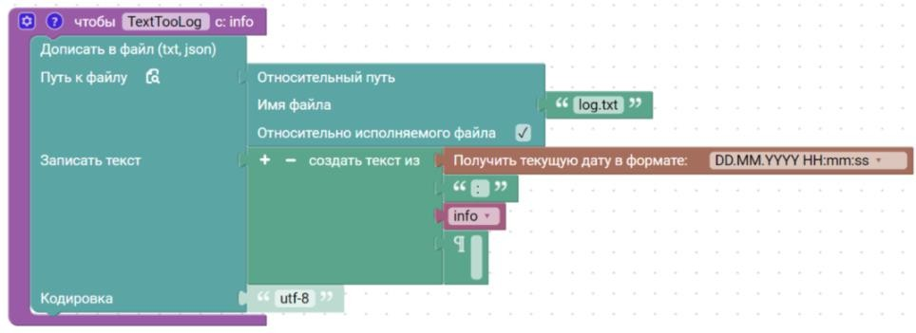
Функция TextTooLog
Шаг 1. Блок Получить текущую дату Форматируем время: дд.мм.гггг чч:мм:сс Шаг 2. Собрать строку
Склеиваем: [дата]: [info] + перевод строки
Шаг 3. Дописать в файл
Сохраняем в log.txt (в папке с программой)
Функция start_exe
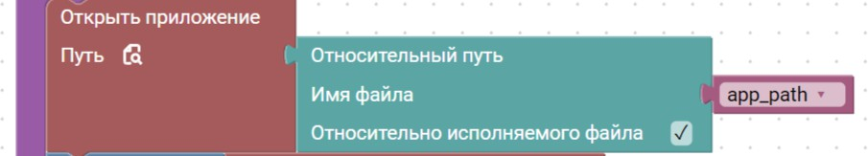
Шаг 1. Блок Открыть приложение Запускаем .exe файл по указанному пути
Шаг 2. Блок Ожидать появления элемента
  - Ждём, пока появится окно "Service Request App" (таймаут 10 сек)
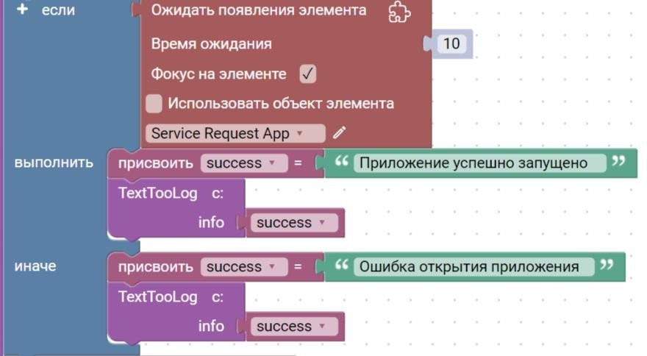
  - Устанавливаем фокус на элементе
  - Выбрать элемент через Мастер UI

  - В окне Master UI нажмите кнопку "Выбрать"
  - Наведите курсор мыши на главное окно приложения "Service Request App"
  - Нажмите комбинацию клавиш Ctrl + X (по умолчанию) – элемент под-светится зелёной рамкой
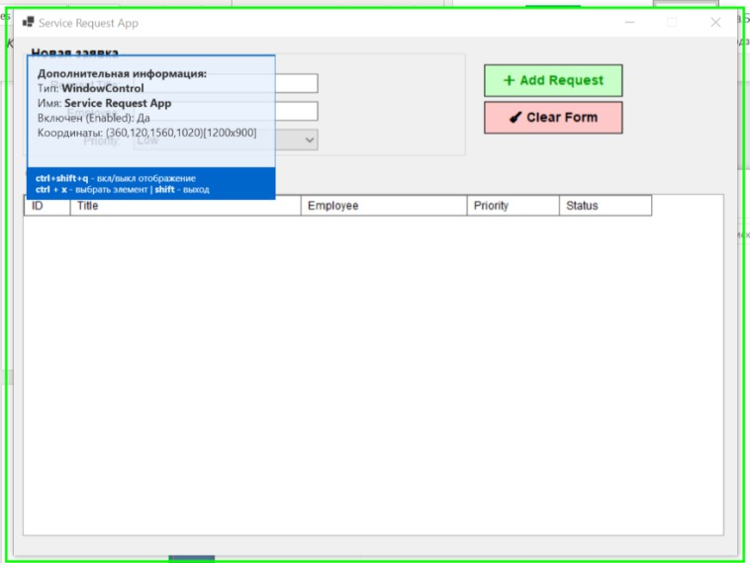
  - Для подтверждения выбора нажмите клавишу Shift
Шаг 3.Если окно появилось:
  - Устанавливаем success = "Приложение успешно запущено"
  - Логируем успех через TextTooLog
  - Если окно НЕ появилось: Устанавливаем success = "Ошибка открытия приложения"
  - Логируем ошибку
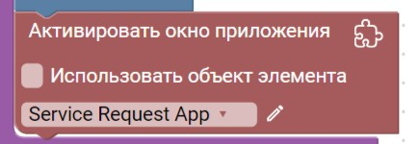
Шаг 4. Блок Активировать окно приложения Устанавливаем фокус на окно приложения
Функция чтение read_excel
Шаг 1. Блок Прочитать из Excel
  - Читаем файл requests.xlsx
  - лист "Лист1"
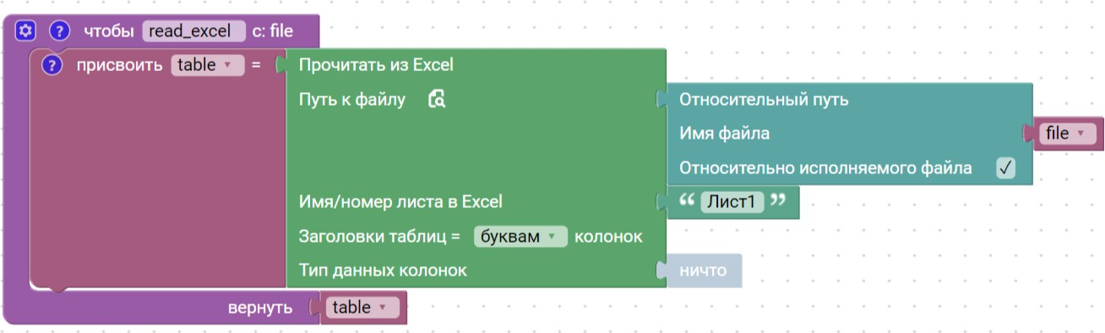
  - Сохраняем все данные в переменную table

Шаг 2. Вернуть результат
Возвращаем table в основной процесс
Функция fill_form Шаг 1. Блок Цикл Повторяем 10 раз (для i от 1 до 1 Шаг 2. Внутри цикла для каждой заявки: Получить данные из Excel
Из таблицы table берём:
  - Колонка B → title (тема заявки)
  - Колонка C → employee (сотрудник)
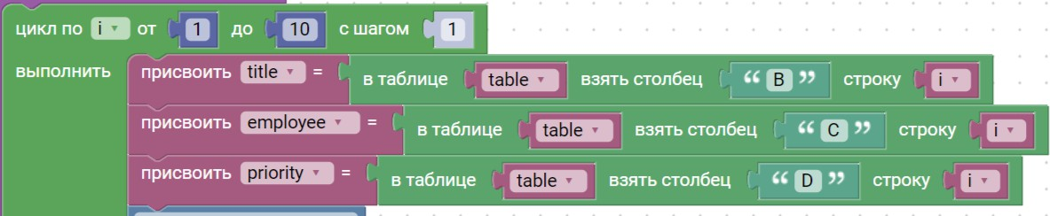
  - Колонка D → priority (приоритет)
Шаг 3. Заполнить Тему заявки
  - Клик по полю Request Title
  - Задержка 2 сек
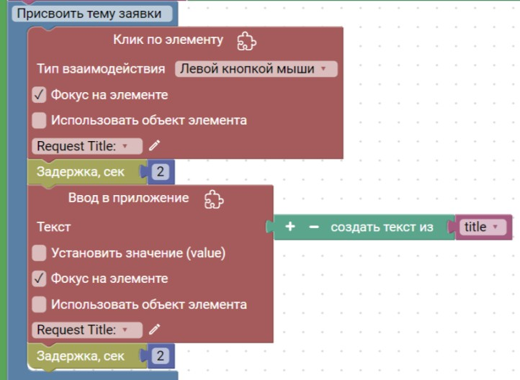
  - Ввод текста из переменной title
  - Выбрать элемент через Мастер UI (поле Request Title)
  - В окне Master UI нажмите кнопку "Выбрать"
  - Наведите курсор мыши на поле Request Title в вашем приложении
  - Нажмите комбинацию клавиш Ctrl + X – элемент подсветится зелёной рамкой
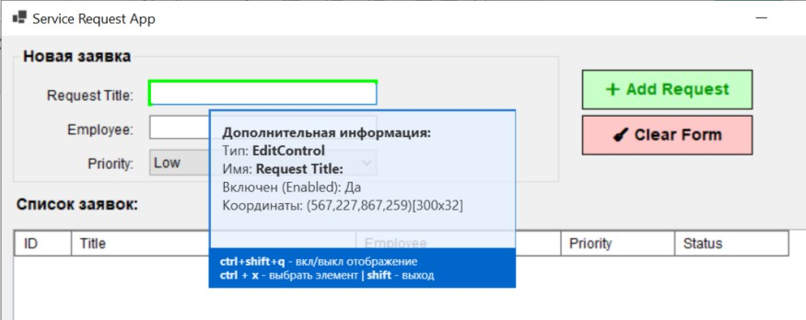
  - Для подтверждения выбора нажмите клавишу Shift

Шаг 4. Заполнить поле Сотрудник
  - Клик по полю Employee
  - Задержка 2 сек
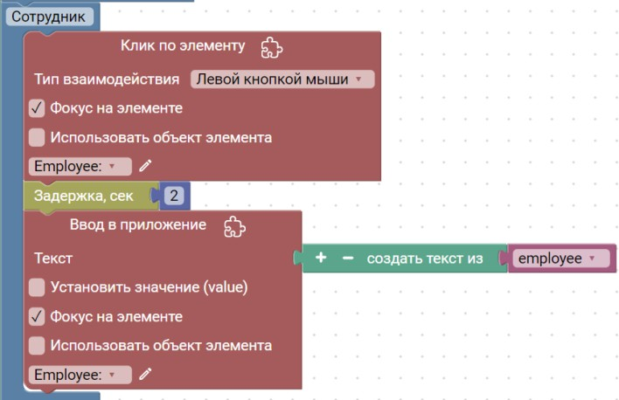
  - Ввод текста из переменной employee
Шаг 5. Выбрать приоритет
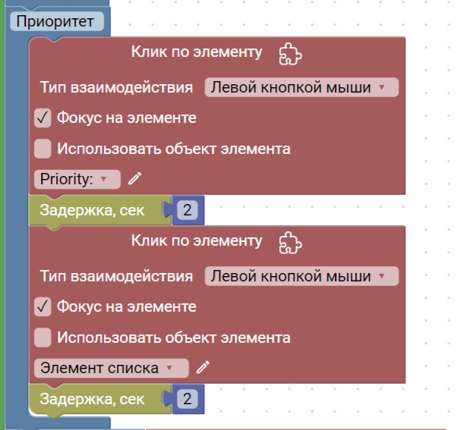
  - Клик по выпадающему списку Priority
  - Выбрать элемент через Мастер UI (сам выпадающий список Priority)
  - В окне Master UI нажмите кнопку "Выбрать"
  - Наведите курсор мыши на поле Priority
  - Нажмите комбинацию клавиш Ctrl + X (по умолчанию) – элемент под-светится зелёной рамкой
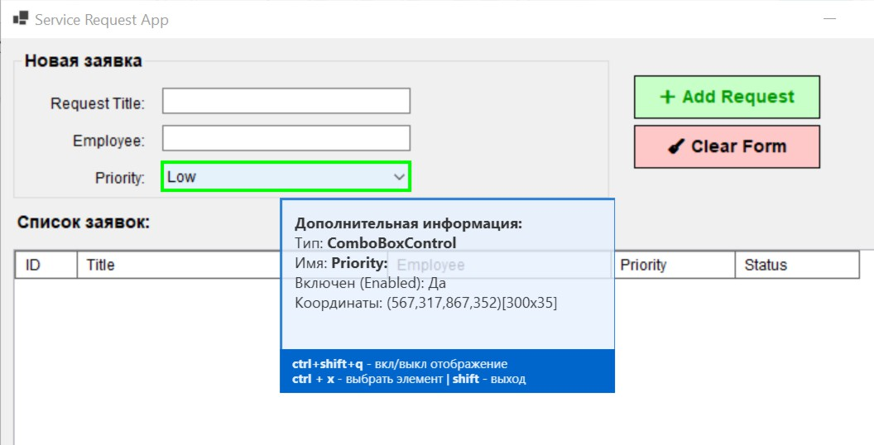
  - Для подтверждения выбора нажмите клавишу Shift

  - Задержка 2 сек
  - Клик по нужному пункту списка (Low/Medium/High)
  - Пошаговая работа с Master UI для выбора пункта списка Шаг 1: Подготовка – раскрыть список вручную
Важный момент! Чтобы Master UI мог "увидеть" пункты списка, список дол-жен быть раскрыт в момент выбора элемента.
  - Временно сделайте это вручную: кликните по полю Priority в вашем при-ложении, чтобы список раскрылся
  - Убедитесь, что пункты Low, Medium, High видны на экране
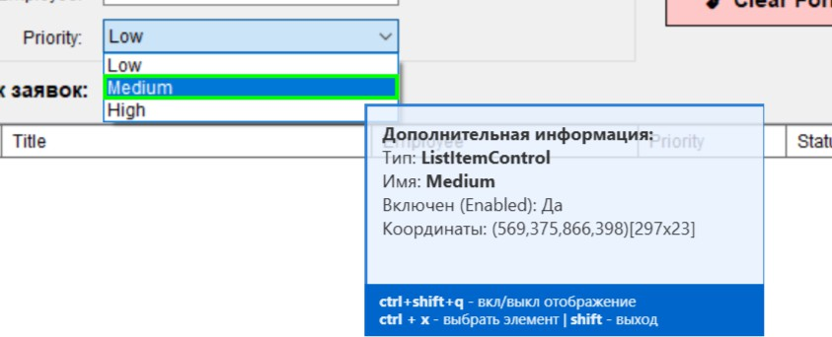
  - Не закрывайте список – переходите к Master UI
  - После выбора в Master UI отобразится список узлов Обратите внимание на последний узел:
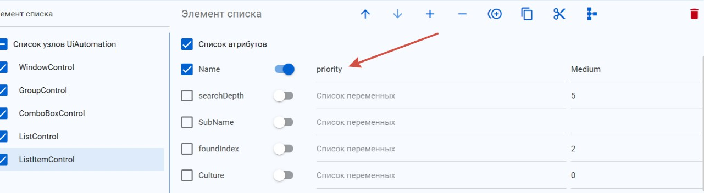
Именно здесь нам нужно, чтобы робот выбирал разные значения в зависимо-сти от переменной [priority] (Low, Medium, High).
Шаг 6. Проверить кнопку Add Request
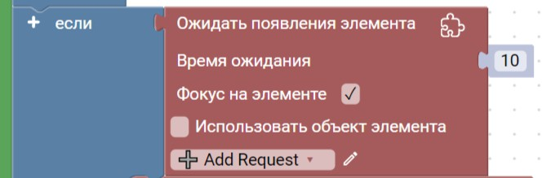
Ждём появления кнопки (таймаут 10 сек)
Шаг 7. Нажать Add Request
  - Если кнопка появилась → кликаем
  - Если нет → логируем "Кнопка не активна"

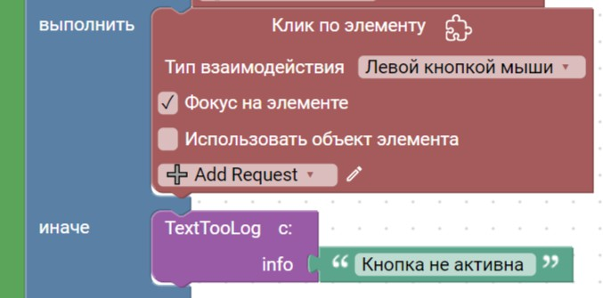
Шаг 8. Логирование
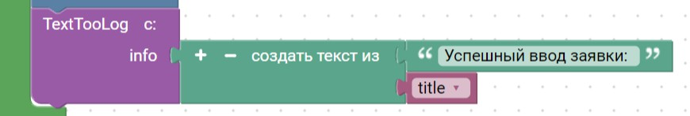
Записываем "Успешный ввод заявки: " + title (наименование заявки)
Функция request_by_priority
Функция request_by_priority выполняет поиск заявки с заданным прио-ритетом в таблице, выделяет найденную строку и изменяет её статус на "Done".
  - Входной параметр: priority – строка с названием приоритета (например, "High")
  - Выходное значение: index_line – индекс найденной строки в таблице Шаг 1. Блок Получить табличные данные
  - Элемент: Таблица dataGridRequests
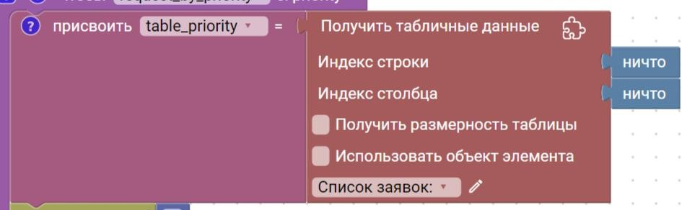
  - Результат: Переменная table_priority (таблица со всеми заявками)
  - Настройка через Мастер UI:
  - Нажать карандашик ✏️ в блоке
  - Навести курсор на таблицу "Список заявок"
  - Нажать Ctrl+X → Shift
  - Сохранить селектор

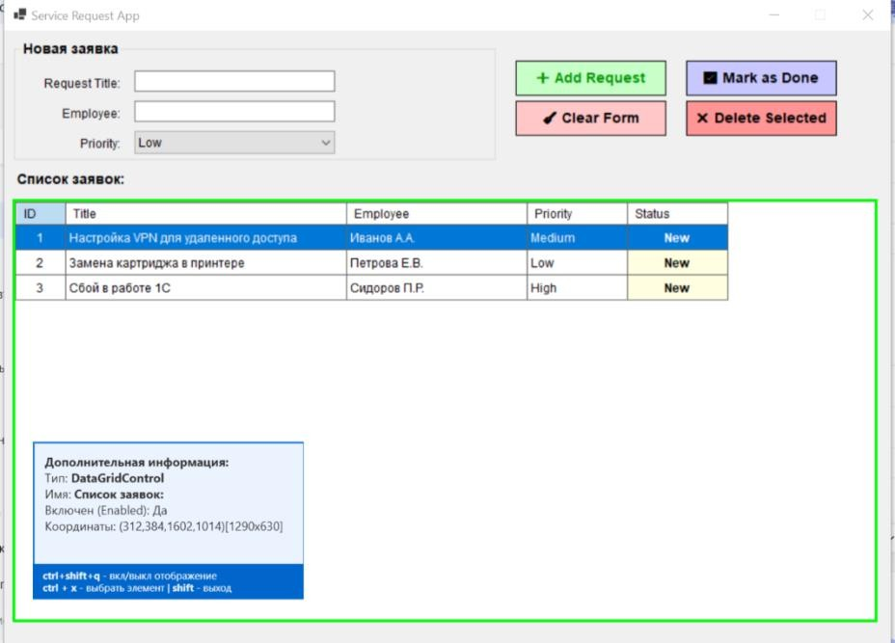
Шаг 2. Блок Задержка
  - Длительность: 2 секунды
  - Назначение: Дать время на полную загрузку данных в таблицу. Шаг 3. Коллекция
  - Переменная table_priority (таблица)
  - Текущий элемент: j (индекс строки)
Особенность: В данном коде цикл перебирает индексы строк таблицы, а не сами строки. Переменная j принимает значения 0, 1, 2... (номера строк).
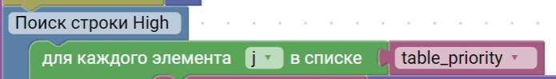
Шаг 4. Блок Получить значение из строки таблицы (внутри цикла)
  - Переменная: row
  - Значение: table_priority[j] (строка таблицы по индексу)
Шаг 5. Блок Условный оператор (проверка приоритета)
  - Условие: row[3] == priority
  - Пояснение: row[3] – это четвертая колонка таблицы (индекс 3), где хранит-ся приоритет заявки.
Шаг 6. Блок Присвоить значение переменной (сохранение индекса)
  - Переменная: index_line
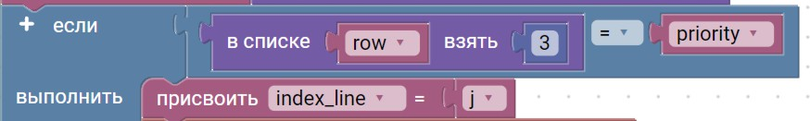
  - Значение: j (текущий индекс строки)
Шаг 7. Блок Клик по UI-элементу (выбор найденной строки)
  - Элемент: Строка таблицы с динамическим индексом

  - Тип: Левая кнопка
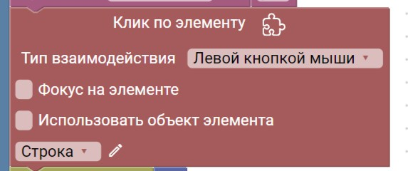
  - Фокус: FALSE
Настройка селектора:
[
{"ControlTypeName":"WindowControl","Name":"ServiceRequestApp"},
{"ControlType-Name":"DataGridControl","AutomationId":"dataGridRequests"},
{"ControlTypeName":"CustomControl","foundIndex":index_line}
]
Внимание: В данном коде используется индекс переменной index_line.
  - Открыть Мастер UI
  - Нажмите кнопку карандашик ✏️ в блоке "Клик по элементу"
  - Откроется окно Мастер UI для десктопных приложений
  - Нажмите кнопку «Выбрать»
  - Наведите курсор мыши на любую строку в таблице приложения
  - Нажмите комбинацию клавиш Ctrl+X – элемент подсветится зеленой рамкой
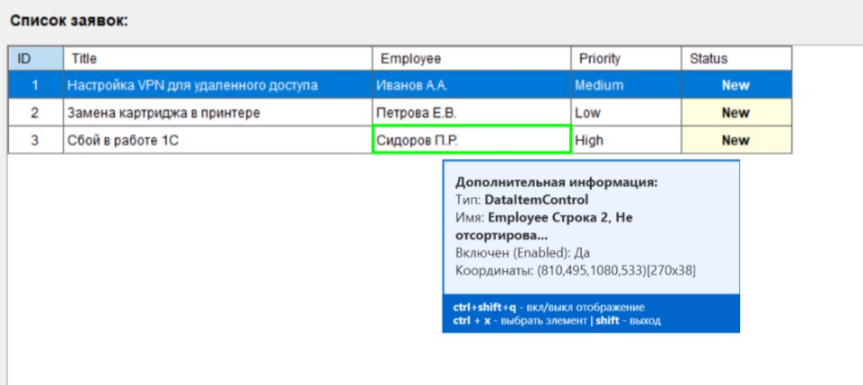
  - Нажмите Shift – подтвердить выбор
В левой части окна «Список узлов» отобразится дерево элементов:
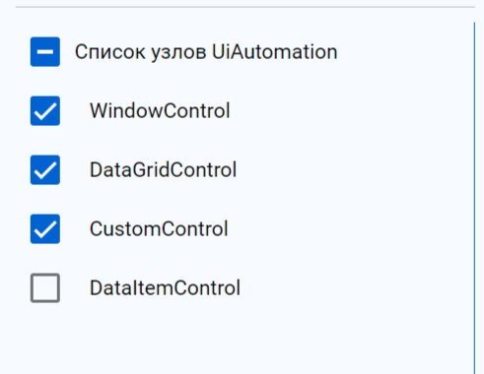

  - Выберите узел CustomControl (это строка таблицы)
Узлы ниже (например, DataItemControl) можно отключить (снять галочку), так как они не нужны для выбора строки
  - Убедитесь, что узел WindowControl и DataGridControl остаются активными В правой части окна откроется «Список атрибутов»
  - Найдите атрибут, отвечающий за номер строки. Возможные варианты:
- foundIndex
- RowIndex
- index
  - Найдите атрибут foundIndex (или другой, отвечающий за номер строки)
  - Активируйте переключатель (тумблер) рядом с названием атрибута
  - Справа от переключателя появится поле для выбора переменной
  - Нажмите на выпадающий список и выберите переменную index_line
  - Обязательно снимите отметку с атрибута Name, если пробуете искать по индексу строки а не по имени
  - Нажмите кнопку «Сохранить» в правом нижнем углу
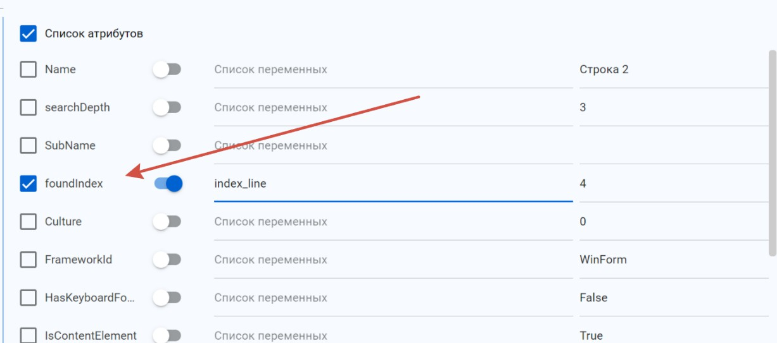
  - Селектор автоматически применится к блоку "Клик по элементу"
Шаг 8. Блок Задержка (delay) Длительность: 2 секунды
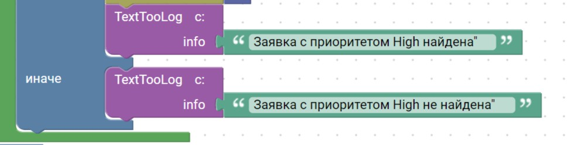
Шаг 9. Блок Исполнить функцию (логирование) по результату поиска заявки. Функция: TextTooLog
Шаг 10. Блок Если – выполнить (проверка наличия данных) Условие len(table_priority) >= 0
Пояснение: Это условие всегда истинно, так как длина таблицы всегда ≥ 0. В
реальном сценарии здесь должна быть проверка, что таблица не пуста и строка с нужным приоритетом найдена.

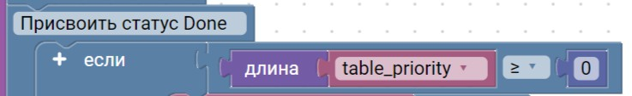
Шаг 11. Блок Существует ли элемент (проверка кнопки Mark as Done) Элемент: Кнопка ✅ Mark as Done (btnMarkAsDone)
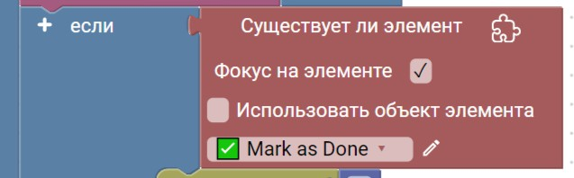
Результат: Логическое значение
Шаг 11. Блок Задержка (delay) Длительность: 2 секунды
Шаг 12. Блок Клик по UI-элементу (нажатие Mark as Done)
  - Элемент: Кнопка ✅ Mark as Done
  - Тип: Левая кнопка
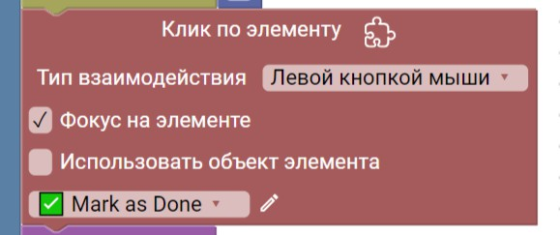
  - Фокус: TRUE
Шаг 13. Блок Исполнить функцию (логировать действия с кнопкой) Функция: TextTooLog
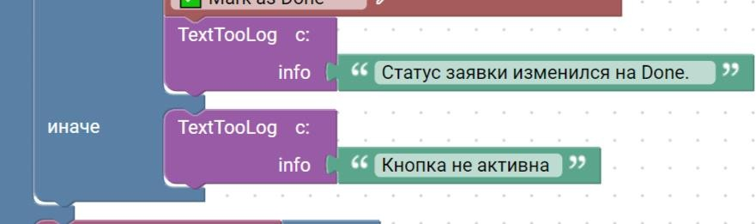
Шаг 14. Возврат значения
Значение: index_line (индекс найденной строки)
Функция select_and_delete_request
Выполняет удаление выбранной заявки из таблицы. Она автоматически вы-бирает строку для удаления, проверяет активность кнопки удаления и обрабаты-вает все модальные окна подтверждения.
Шаг 1. Блок Клик по UI-элементу (выбор строки для удаления)
  - Элемент: Строка таблицы (первая строка данных)

  - Тип взаимодействия: Левая кнопка мыши
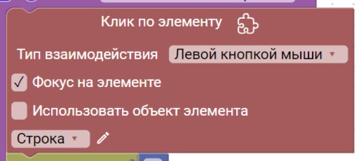
  - Фокус на элементеTRUE (активировать элемент)
  - Настройка через Мастер UI:
- Нажать карандашик ✏️ в блоке
- Навести курсор на первую строку таблицы
- Нажать Ctrl+X → Shift
- В списке узлов оставить: Window → DataGrid → CustomControl
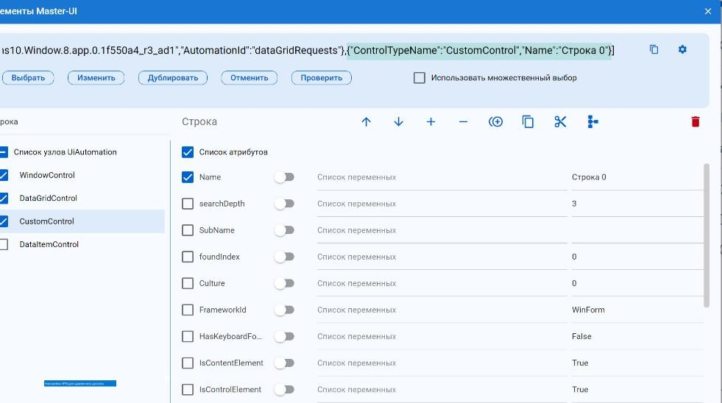
- Для атрибута Name установить значение или использовать foundIndex: 0
Шаг 2. Блок Задержка (ожидание выделения строки)
  - Длительность: 2 секунды
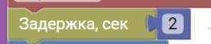
  - Назначение: Дать время интерфейсу на выделение выбранной строки перед проверкой кнопки.
Шаг 3. Блок Прочитать свойство (проверка активности кнопки Delete Selected)
  - Элемент: Кнопка ❌ Delete Selected (btnDeleteSelected)
  - Свойство: enabled (IsEnabled)
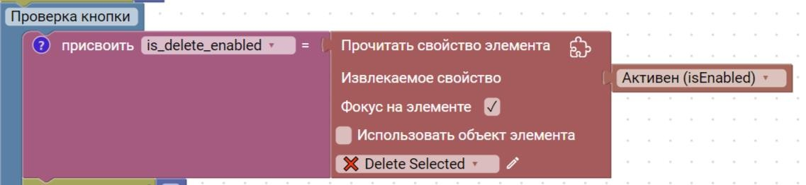
  - Результат: Переменная is_delete_enabled


Шаг 4. Блок Задержка (пауза после чтения свойства) Длительность: 2 секунды
Шаг 5. Блок Условный оператор (проверка активности кнопки) Условие: is_delete_enabled == True
  - Ветка "Да": продолжается удаление
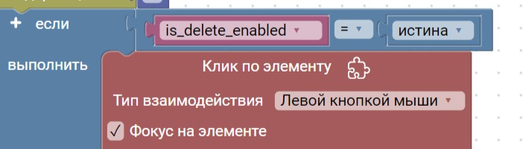
  - Ветка "Нет": записывается лог "Кнопка Delete Selected не активна"
Шаг 6. Блок Клик по UI-элементу (нажатие Delete Selected)
  - Элемент: Кнопка ❌ Delete Selected
  - Тип: Левая кнопка
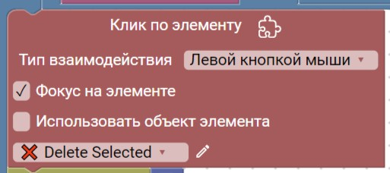
  - Фокус:TRUE
Шаг 7. Блок Задержка (ожидание появления окна) Длительность: 2 секунды

Шаг 8. Блок Условный оператор (проверка появления окна)
  - Блок Ожидать появления элемента (окно подтверждения)
  - Элемент: Окно с заголовком "Confirm Deletion"
  - Таймаут: 10 секунд
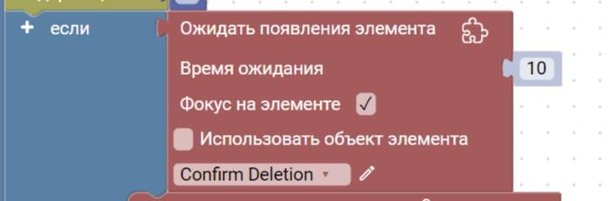
  - Фокус: TRUE

Шаг 9. Блок Клик по UI-элементу (кнопка "Да" в окне подтверждения)
  - Элемент: Кнопка "Да" (Yes) в окне "Confirm Deletion"
  - Тип: Левая кнопка
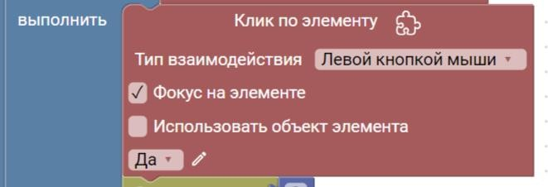
  - Фокус:TRUE
Шаг 10. Блок Задержка (ожидание закрытия окна) Длительность: 2 секунды
Шаг 11. Блок Ожидать появления элемента (окно об успешном удалении)
  - Элемент: Окно с заголовком "Deletion Complete"
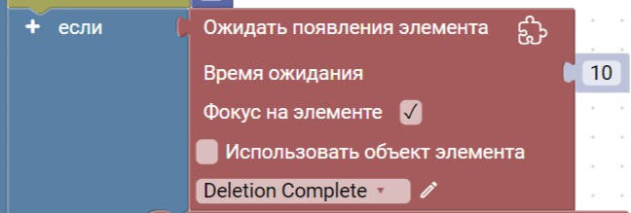
  - Таймаут: 10 секунд
Шаг 12. Блок Клик по UI-элементу (кнопка "ОК")
  - Элемент: Кнопка "ОК" в окне "Deletion Complete"
  - Тип: Левая кнопка
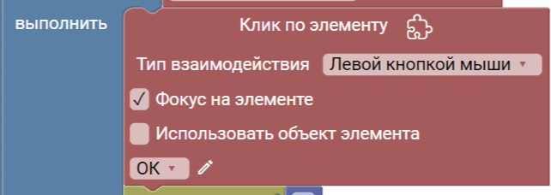
  - Фокус: TRUE
Шаг 13. Блок Задержка (ожидание закрытия окна) Длительность: 2 секунды
Шаг 14. Блок Исполнить функцию (запись лога об успехе) Функция: TextTooLog
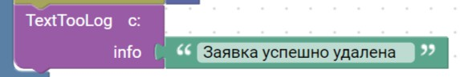
Сообщение: 'Заявка успешно удалена'

Шаг 15. Блок Обработка ошибок (ветки "Нет" в условных операторах)
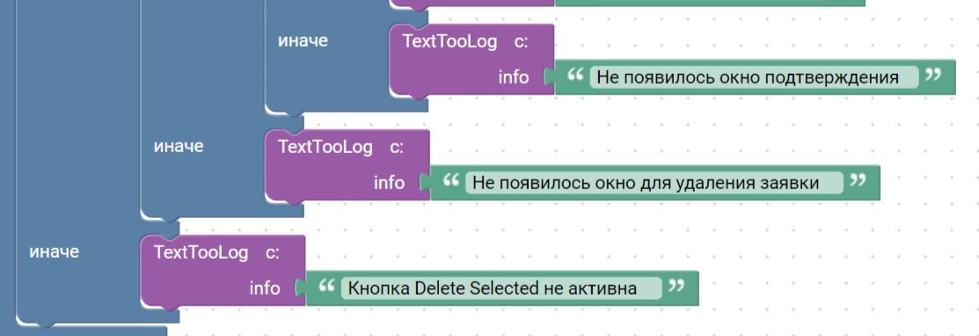
При отсутствии окон или неактивности кнопки вызывается TextTooLog с со-ответствующим сообщением об ошибке.
Главный процесс Desktop_2
Главный процесс оркестратором всего RPA-сценария. Он последовательно вызывает функции, каждая из которых отвечает за отдельный этап автоматизации.
Шаг 1. Запуск приложения Вызываем функцию start_exe Пишем полный путь к файлу exe.
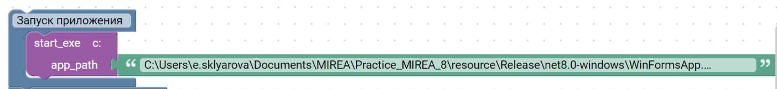
Приложения имеют зависимости – требует наличия других файлов в той же папке, то есть ожидает, что запуск будет из папки, где лежат все его компоненты
Шаг 2. Чтение Excel
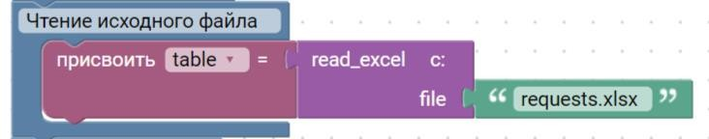
Вызываем функцию read_excel('requests.xlsx') → получаем table
Шаг 3. Добавление заявок
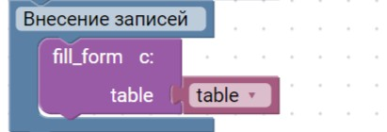
Вызываем функцию fill_form(table) → добавляем 10 заявок
Шаг 4. Ищем строку по приоритету, выделяем её и изменяем статус на Done. Вызываем request_by_priority
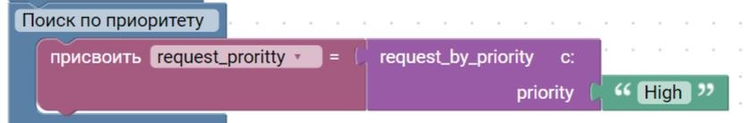
Даём значение переменной с приоритетом.
Подробнее о функции request_by_priority:

  - Получает таблицу из приложения
  - Перебирает строки в поисках Priority = "High"
  - Находит индекс строки
  - Кликает по найденной строке
  - Проверяет наличие кнопки "Mark as Done"
  - Кликает по кнопке
  - Возвращает индекс найденной строки Шаг 5. Удаление заявки.
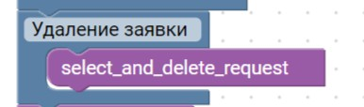
Вызываем select_and_delete_request
Подробнее о функции select_and_delete_request:
  - Выбирает строку для удаления (первая строка)
  - Проверяет, что кнопка "Delete Selected" активна
  - Нажимает кнопку "Delete Selected"
  - Ожидает окно подтверждения "Confirm Deletion"
  - Нажимает кнопку "Да"
  - Ожидает окно об успешном удалении "Deletion Complete"
  - Нажимает кнопку "ОК"
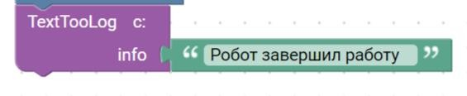
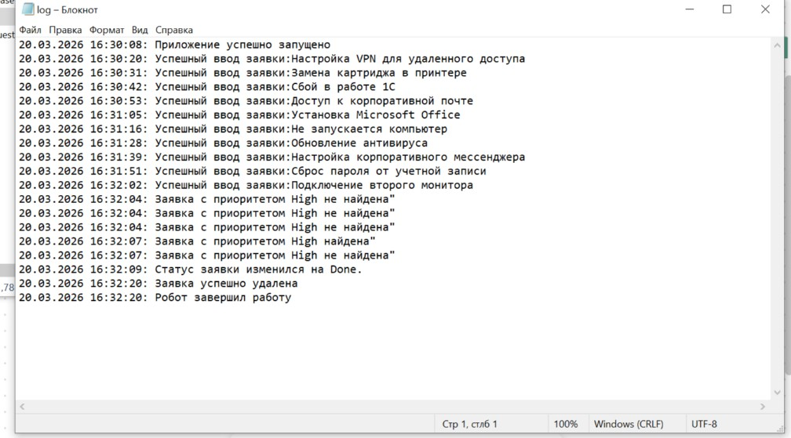
Шаг 6. Отправляем сообщение об окончании работы и проверяем лог файлы
Практическая работа выполнена в полном объёме.
  - Разработано десктоп-приложение для регистрации заявок с таблицей, кноп-ками управления и модальными окнами подтверждения.
  - Создан модульный RPA-робот в среде Puzzle RPA, состоящий из функций запуска приложения, чтения Excel, массового добавления заявок, поиска за-

явки с приоритетом High с изменением статуса и удаления записи с обработ-кой модальных окон.
  - Реализована система логирования для контроля выполнения всех этапов ав-томатизации.
  - Выполнена проверка корректности добавления заявок, изменения статуса и удаления записей.
Робот полностью заменяет ручной труд при вводе заявок, исключает ошибки, связанные с человеческим фактором, и значительно ускоряет процесс обработки данных.

ИНДИВИДУАЛЬНОЕ ЗАДАНИЕ
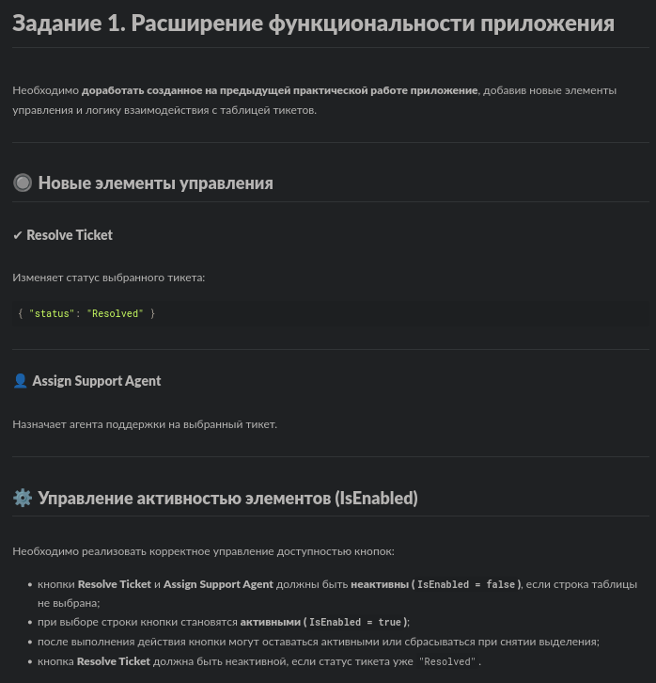
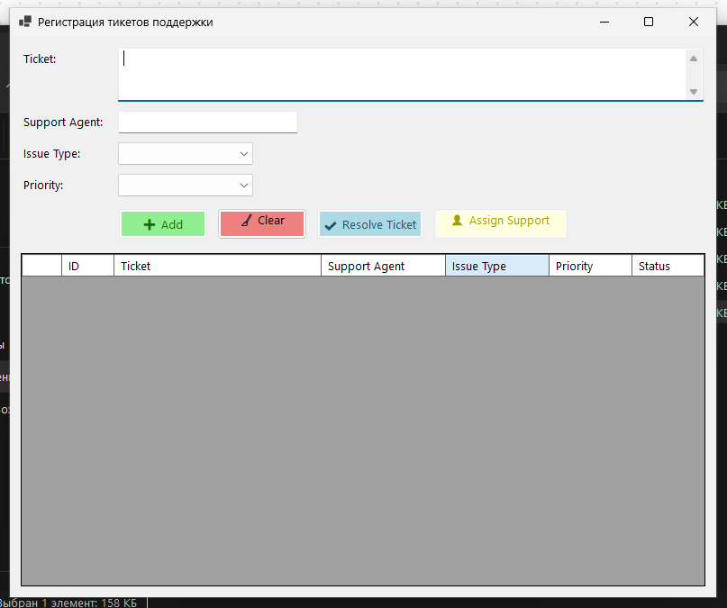

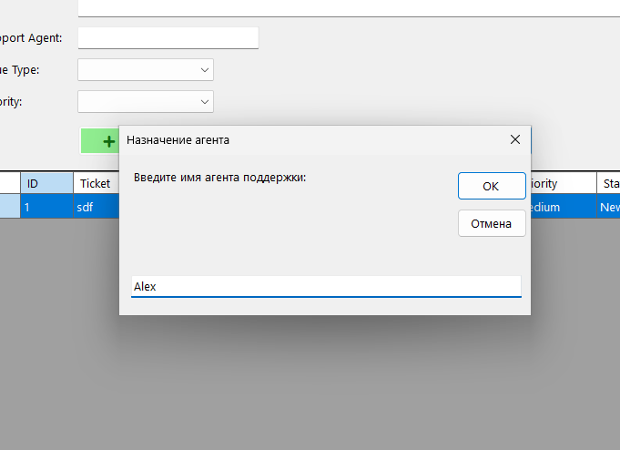

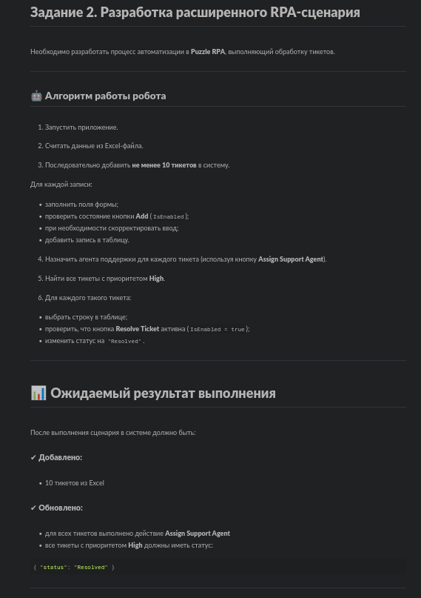
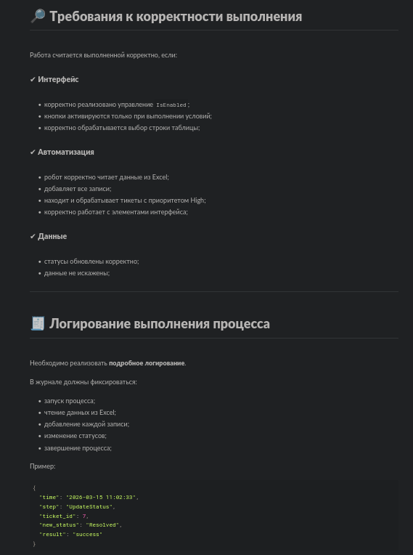
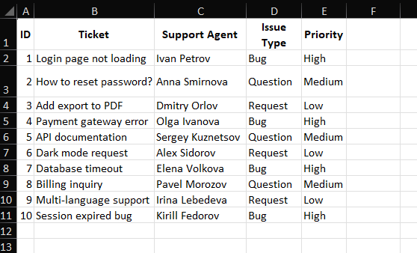

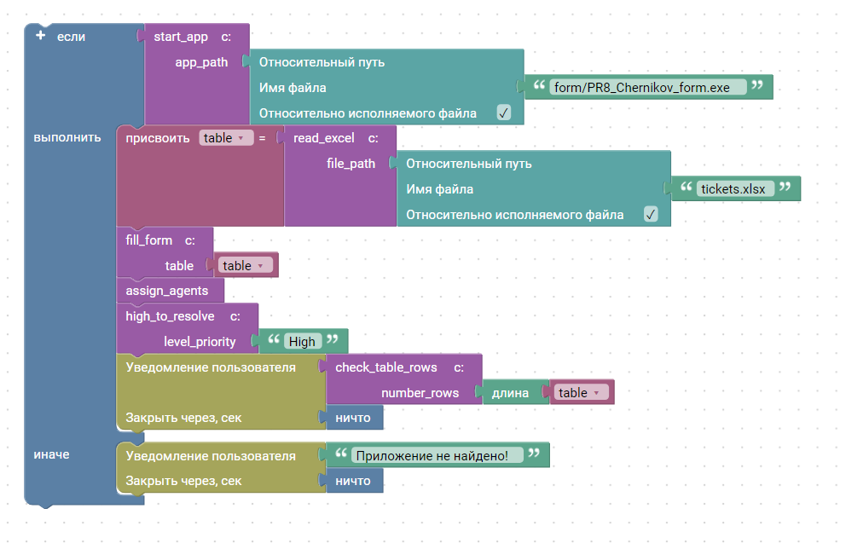
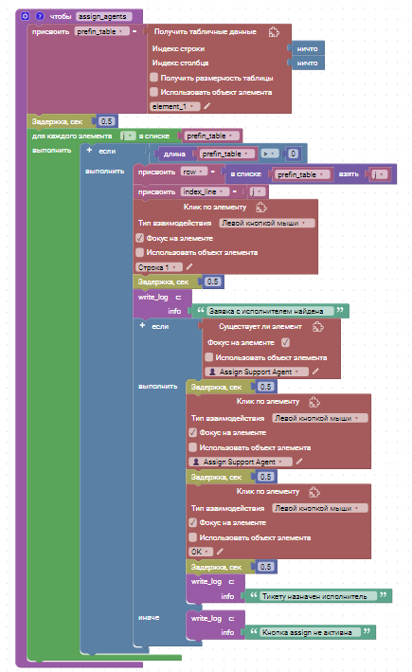
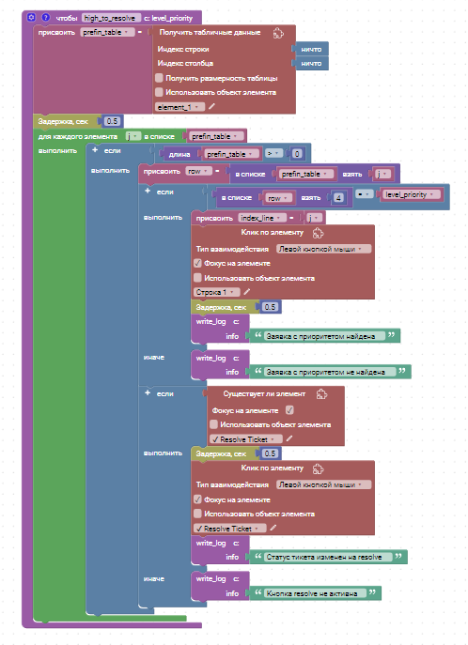

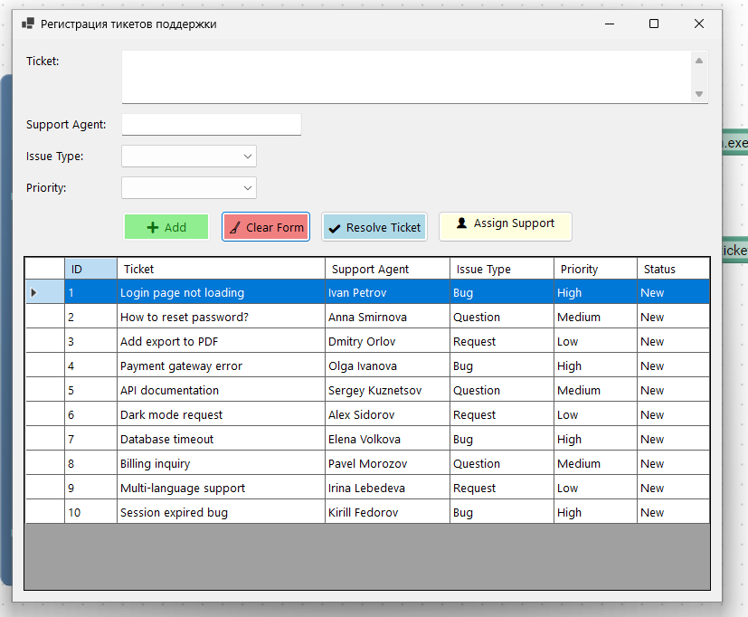

Остальные функции из практической работы 7 остались без изменения.
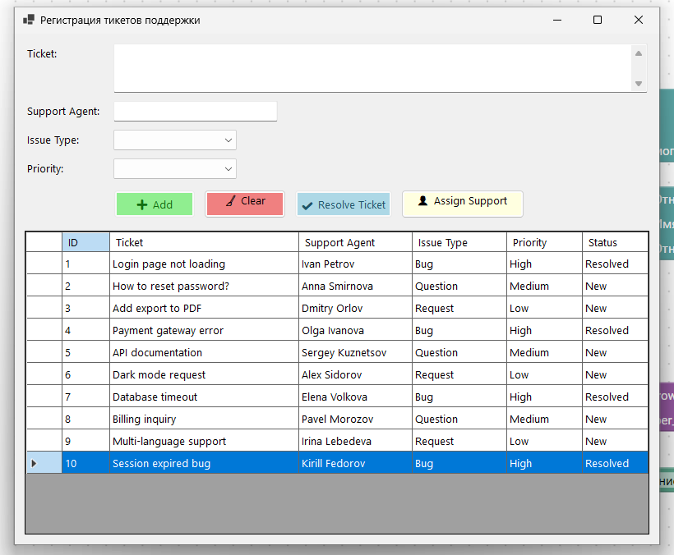

ЧАТ С DEEPSEEK

https://chat.deepseek.com/share/zlmpyx2mwd2hep0u78

